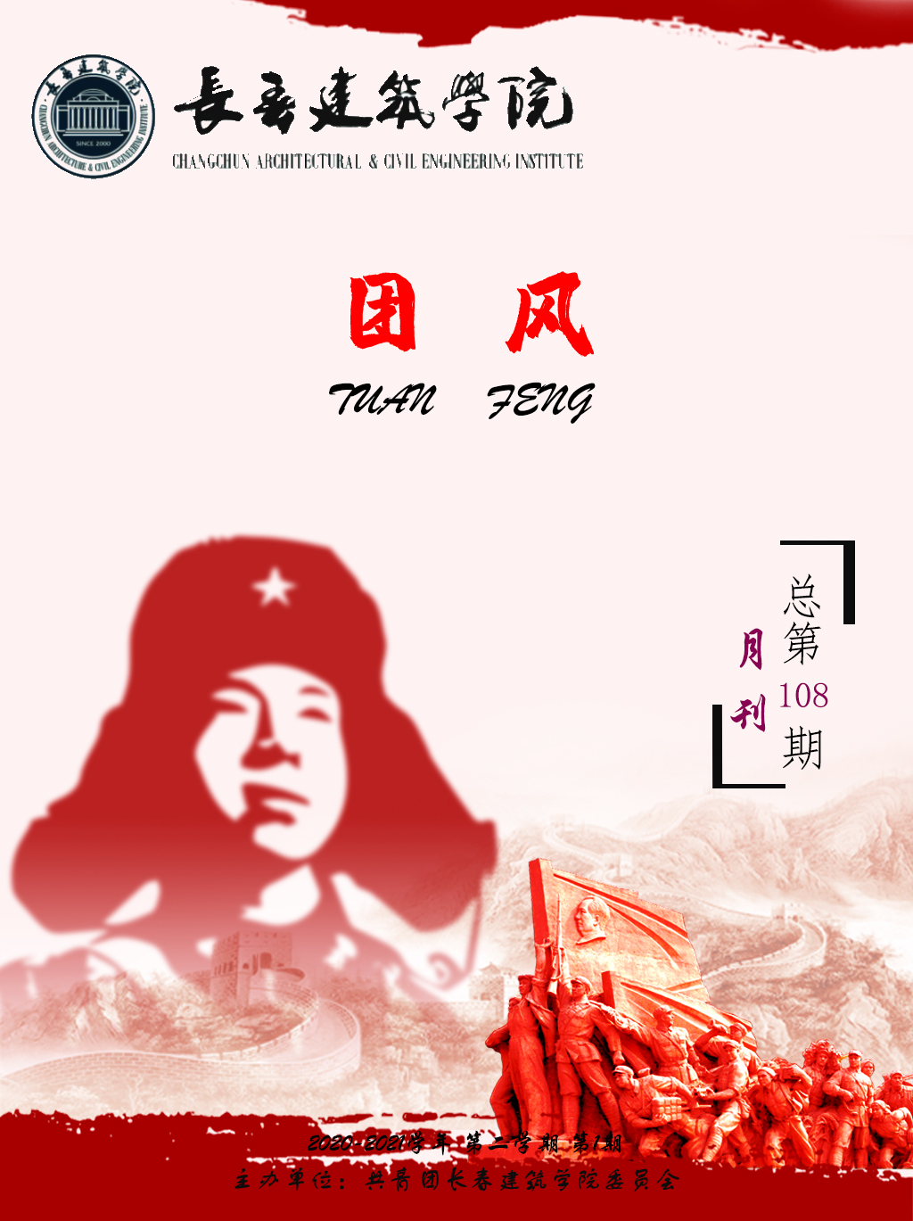

**卷首语**

**雷锋精神，永世长存**

雷锋，原名雷正兴，出生于湖南长沙，是一位光荣的中国人民解放军战士，共产主义战士。

雷锋于1954年加入中国少年先锋队，1960年参加中国人民解放军，同年11月加入中国共产党。1961年5月，雷锋作为所在部队候选人，被选为辽宁省抚顺市第四届人民代表大会代表。1962年2月19日，雷锋以特邀代表身份，出席沈阳军区首届共产主义青年团代表会议，并被选为主席团成员在大会上发言。1962年8月15日，雷锋因公殉职，年仅22岁。

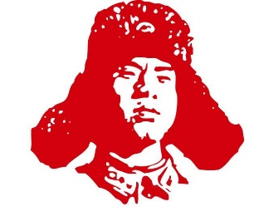每一次提及雷锋，总会有这么一句话浮现脑海：人的生命是有限的，可是为人民服务是无限的，我要把有限的生命投入到无限的为人民服务当中。这句被引用最多的“雷锋语录”，把为人民服务的理念，诠释的淋漓尽致。“全心全意为人民服务”是贯穿在雷锋一生中，最突出、最动人、最完美的主旋律，是雷锋同志一生践行的行为准则，也是雷锋精神的核心内容。

几十年来，祖国繁荣的经济发展使我们吃饱穿暖，也让我们逐渐淡忘了雷锋精神。而正当我们以为雷锋精神已成过往的时候，疫情时期医务工作者的所作所为，却证明了雷锋精神从未离我们远去。在疫情爆发之际，成千上万的医务工作者，不顾个人安危，义无反顾纷纷请战，勇敢地“逆行”于抗疫第一线。这些“逆行者们”，向我们阐述了平凡的岗位依旧能干出不平凡的事。他们用自己的实际行动，诠释了新时代的“雷锋精神”。

抚今追昔，我们心潮澎湃；展望未来，我们信心满怀。青年是优秀传统和现代文明火炬的传递者。二十世纪六十年代以来，一代又一代青年在雷锋精神的激励和感召下成长成才。展望新的世纪，雷锋精神一定会在志愿者精神的弘扬下散发光辉。让我们学习并发扬好雷锋精神，将社会优良风气永存人民心中。

撰稿人：陈家栋

**目录**

**【卷首语】**

雷锋精神，永世长存 1

**【原创文学】**

让雷锋精神永传承 6

**【校园风采】**

雷锋纪念日“弘扬雷锋精神，长建在行动” 7

我校多名抗疫志愿者受共青团长春市委、长春市青年志愿服务联合会表彰 7

**【志愿服务】**

开学返校，暖心护航 8

树木棵棵种，绿树点点荫——3月12日植树节活动 8

诚信3·15，我们共同努力——消费者权益日报道 9

共建生态文明 共享绿色校园 ——校园垃圾清理活动 9

**【分院动态】**

**建筑与规划学院活动风采 10**

建筑与规划学院开展“凡人善举和你”主题征文比赛 10

建筑与规划学院开展“弘扬雷锋精神 争做合格党员”主题党日活动 10

建筑与规划学院开展“捡拾白色垃圾守护绿水青山”活动 11

建筑与规划学院开展“雷锋岗 助复学”返校活动 11

建筑与规划学院开展观看“开学第一课”活动 12

建筑与规划学院召开学生干部学习“党的十九届五中全会”精神 12

建筑与规划学院开展“践行雷锋精神，凝聚博爱力量”党课教育活动 13

建筑与规划学院开展“我是长建讲书人”主题活动（一） 13

建筑与规划学院开展“我是长建讲书人”主题活动（二） 14

建筑与规划学院召开学生党支部“党史知识竞答”主题活动 15

建筑与规划学院召开学生党支部观看《榜样5》主题活动 15

建筑与规划学院召开“疫”线志愿服务，闪耀雷锋精神分享会 16

建筑与规划学院组织学习青年大学习第十一季第二期 17

建筑与规划学院开展最美读书笔记评选 17

**土木工程学院活动风采 17**

土木工程学院开展“我是长建讲书人”主题活动 17

土木工程学院开展“使命呼唤担当，榜样引领时代”主题团会 18

**城建学院活动风采 19**

城建学院开展“雷锋岗，助复学”返校活动 19

城建学院开展“弘扬志愿者精神 美化校园环境”志愿活动 19

城建学院开展“凡人善举和你”主题征文活动 20

城建学院开展“弘扬雷锋精神 争做时代新人”主题的团会活动 20

城建学院开展“疫”线志愿服务，闪耀雷锋精神分享会 20

城建学院开展“传承雷锋精神，创建文明校园”志愿服务活动 21

**电气信息学院活动风采 22**

电气信息学院举办保持军人作风 弘扬电气精神——退伍军人会议 22

电气信息学院举行使命呼唤担当 榜样引领时代——主题团会 22

电气信息学院召开学雷锋精神 争创新青年——主题团会 23

电气信息学院召开奋进新学期 起航新征程 ──学生干部培训会议之九 23

电气信息学院召开切实夯实责任 提高工作标准——学生干部培训会议之十 24

电气信息学院召开积极筹备 缜密部署——学生干部培训会议之十一 24

电气信息学院召开纠正工作态度，提高工作质量——学生干部培训会议之十二 25

电气信息学院召开“春暖花开，相约归来”新学期返校日 25

电气信息学院召开“电竞师生齐动手，打扫卫生迎开学”志愿服务 26

电气信息学院召开“分享抗疫生活，弘扬抗疫精神”分享会 26

电气信息学院召开喜迎建党100周年系列活动开展座谈研讨会 26

电气信息学院召开国家安全知识竞赛——喜迎建党百年系列活动之三 27

电气信息学院召开“雷锋岗，助复学”返校活动 27

电气信息学院召开学党史 筑信仰——开学第一课 28

**交通学院活动风采 28**

交通学院召开“雷锋岗，助复学”返校活动 28

交通学院召开志愿者分享大会 29

交通学院召开爱心捐款活动 29

交通学院召开读书笔记展 30

交通学院召开“讲书人”比赛 30

交通学院召开雷锋月大扫除活动 31

交通学院召开雷锋月扫雪 31

交通学院召开阅读活动 31

交通学院召开志愿行动 32

**管理学院活动风采 32**

管理学院开展“雷锋岗 助复学”春季开学返校志愿服务活动 32

管理学院开展“巾帼绽芳华，管理学院因你而精彩”女神节活动 33

管理学院召开组织观看“学党史，筑信仰”高校思政课“开学第一课” 34

管理学院开展“赓续雷锋精神，构建文明校园活动”志愿服务活动 34

管理学院开展“疫”线志愿服务，闪耀雷锋精神分享会 35

管理学院开展“品鉴书香，寒假阅读”读书分享会 35

管理学院开展学雷锋精神 争创新青年活动 35

**文化创意产业学院活动风采 36**

文化创意产业学院开展新学期学生党员工作会 36

文化创意产业学院组织观看“学党史，筑信仰”高校思政“开学第一课”37

文化创意产业学院开展“亮身份 做表率 树形象”党员寝室挂牌活动 37

文化创意产业学院召开“党的百年光辉历史”百年艺术展研讨会 38

文化创意产业学院召开党员发展大会 38

文化创意产业学院开展“学雷锋精神，争创新青年”主题团会 38

**公共艺术学院活动风采 39**

公共艺术学院开展“雷锋岗 助复学”志愿服务活动 39

公共艺术学院召开“疫”线志愿服务，闪耀雷锋精神分享会 39

公共艺术学院开展“学雷锋精神，争创新青年”主题班会 40

公共艺术学院开展雷锋月“凡人善举和你”主题征文活动 41

公共艺术学院组织“开学第一课”活动 41

公共艺术学院开展“定制服务，温暖你我”校园净化活动 42

公共艺术学院学生党支部举行庆建党百年“七个一百”之英雄故事活动 42

公共艺术学院品鉴书香活动圆满结束 43

公共艺术学院开展“文明校园 劝导志愿者在行动”主题活动 43

**健康产业学院活动风采 44**

健康产业学院组织新学期新征程，全面做好返校工作 44

健康产业学院组织新学期新气象，升旗仪式迎接全新学习生活 44

健康产业学院新学期新期望，上课秩序井然有序 45

健康产业学院组织全体学生寝室大扫除 45

健康产业学院召开2021年学生干部工作部署大会 45

健康产业学院召开抗疫杰出志愿者表彰大会 46

健康产业学院开展品鉴书香，感悟经典最美读书笔记评选 46

健康产业学院组织全体学生党员集中观看学习《榜样5》 46

健康产业学院开展“健康服务与管理”专业职业生涯规划指导 47

健康产业学院开展主题团会‖学雷锋精神，争创新青年 47

**人工智能产业学院活动风采 48**

人工智能产业学院开展“雷锋岗 助复学”返校活动 48

人工智能产业学院开展“凡人善举和你”主题征文活动 48

人工智能产业学院开展“品鉴书香”读书分享 49

人工智能产业学院组织开展“开学第一课”的学习活动 49

人工智能产业学院组织开展“学雷锋精神，争创新青年”主题团会活动 50

人工智能产业学院组织开展志愿服务活动 50

**【校园生活】**

**三月份主题团日学习概况 51**

2020-2021学年第二学期第一期团会总结 51

总 编：吴延红

顾 问：王浩强

主 编：刘珊珊

副主编：袁 田

编 委：柴晓宇 陈家栋

蒙 根

投稿邮箱：ccjzxytwxcb123@163.com

承办单位：长春建筑学院校团委品牌宣传推广部

报：学院党委

送：各学院分团委

发：各学院分团委学生会 各社团组织

**原创文学**

**让雷锋精神永传承**

**《弟子规》里说“人之初，性本善。”孟子也曾提出“性善论”，我也始终觉得，善良是人的一种本性。**

**作为一个生活在现代社会里的都市人，善良也许不是救人于枪口之下，也许不是背一个双腿残疾的人回家，也许不是在瘟疫饥荒的时候奉献大批药草和粮食，也许不是在有人伤亡之际奉献一份力量。**

**我们每个人都是这人世间的沧海一粟，如雷锋一般，平凡而普通。虽说雷锋的身份是战士，而我们的身份是平常百姓。**

**似乎很多人都有一个思想的误区，以为警察、医生或者党员就应该心怀善意，就应该为人民奉献，就应该帮助他人，似乎有了这些身份，善良，就必须是理所应当。**

**大多数人也都是心怀善意，但并不是每一个人都如雷锋那般无私，那般善良，他会因为帮助别人而感到快乐，他会为家庭困难的战友买皮夹克，他会捐出自己所有的积蓄，他的一生，都在为人民奉献，都在帮助无数大大小小的人。**

**“雷锋精神”是我们从小学时，从刚刚识字，从初懂人生道理之时，就开始听说，我们清楚雷锋的事迹，清楚雷锋的英年早逝，清楚雷锋作为一名共产主义战士，作为一名中国人的骄傲。**

**可又有哪一个人，能真正学到“雷锋精神”的半分呢？你有没有在募捐面前漠视，或者只捐少少的一点钱，有没有见到了盲人就绕道而行，有没有看到风烛残年的老太太摔倒时觉得她是碰瓷的，有没有对着自己的亲人发过最臭的脾气，有没有看到街上的乞丐瞥了一眼就扬长而去？**

**虽说学雷锋日只有3月5日这一天，但“雷锋精神”一直都是我们中华民族所弘扬的优良传统。或许有些人只在这一天学雷锋，只在这一天做一件善事，或许有些人根本就不知道有学雷锋日的存在，或许有些人，无论在哪一天都在漠视。**

**人总是越长越大，越忘记初心，或许是因为千斤重的生活压力，或许是因为脚步匆匆，忘记了日行一善。那学雷锋日就是在呼唤我们内心的善意，呼唤我们生而为人的初心。**

**你小时候，有没有过一个行侠仗义的梦想？有没有想要仗剑走天涯？**

**或许我们无法做到如雷锋那般将“为人民服务”作为一生的宗旨，或许我们无法做到如雷锋那般永远怀着一颗无私的心，或许我们做不到太过伟大的事情。**

**可善意从来不分大小，哪怕是在路边捡一个垃圾，或者随手将垃圾扔在垃圾桶里，都是善意。**

**我们的国家，山清水秀，壮阔巍峨，繁荣昌盛，倘若每个人的心里，每个人的行动里，再多一点点善意，多一点点雷锋精神，那就会更加美好了。**

**如果你曾经就心怀善意，清澈明朗，那请你保持，如果你忘记了善意的本质，那就在今年的3月5日开始，让它慢慢显露吧。**

**都说对待文化要“取其精华，去其糟粕”，那就应该倾尽每一个人的力量，去弘扬雷锋精神，让“雷锋精神”永远鲜艳灿烂!**

**撰稿人：冯心雨**

******校园风采**

**雷锋纪念日“弘扬雷锋精神，长建在行动”**

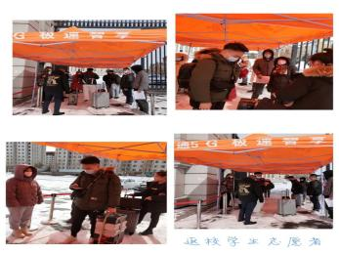为了全面做好开学准备工作，给全校师生一个安全、健康、卫生的学习与生活环境。扎实做好校园疫情防控工作，在学校学生服务管理中心的整体协调安排下，3月5日上午，长春蓝天救援队受邀为长春建筑学院进行了全方位、全覆盖的大规模防疫消杀工作。蓝天救援队，用实际行动传承志愿服务精神和雷锋精神，是我们这个时代的“最可爱的人”！

3月5日起，长春建筑学院在籍学生分期分批次返校，为做好学校防疫工作和学生安全返校工作，学生工作处、学校团委、各学院以主要学生干部、学生党员为主招募百余名返校防疫志愿者，配合学校部门和学院开展相关工作。他们积极投身志愿服务当中，用实际行动诠释“奉献、友爱、互助、进步”的志愿服务精神。用热情的笑脸，认真的态度，迎接每一位返回学校的同学！

## **我校多名抗疫志愿者受共青团长春市委、**

## **长春市青年志愿服务联合会表彰**

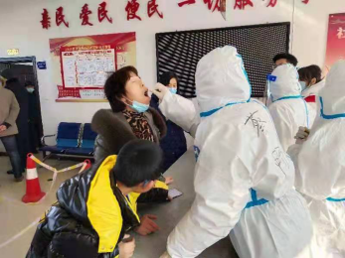为贯彻团中央《关于继续毫不松懈做好疫情防控的工作提示》精神，更好的落实团省委《关于全省各级团组织积极参与疫情防控工作的通知》要求，长春建筑学院积极响应上级号召，不畏艰险，积极作为，第一时间发布志愿者招募信息，组织动员我校青年学子参与到疫情防控阻击战中，用奉献和坚守为这场战“疫”注入青春力量。新冠疫情肆虐袭来，战斗号角再次吹响。长建学子主动请缨，申请出征抗击疫情，筑起一道红色防线。他们用行动诠释青年担当为祖国贡献青春力量。

他们不畏冬日的寒冷将自己化作一团焰火将温暖传递到疫情下的每一个角落，他们没有钢枪，没有铁骑只有一只口罩，一身防护服用一腔热血去抵抗疫情的侵略。

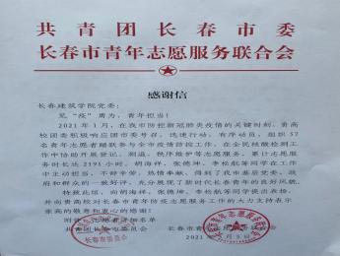他们踊跃参与到防疫队伍，悄然站在前线守卫自己的家园，为疫情防控作出自己的贡献。他们有的监测体温，有的走访宣传，工作虽小收获颇丰，点点荧光终将汇聚成河。

长建青年志愿者积极响应团市委号召，迅速行动，有序动员，最终努力的成果得以展现。长建青年牺牲小我，成就大我逆风而行，向阳而生他们用一点一滴的行动书写长建最美模样！

**志愿服务**

## 开学返校，暖心护航

一个特殊的寒假终于过去，在这万物勃发的春天里再一次涌动青春，开启了新学年的奋斗征程。2021年3月5日早上，学生们重逢校园，迎来了开学的第一天。在扎实做好了新冠肺炎疫情防控和开学准备后，开学工作安全有序地进行，这离不开值日领导、老师、保安的各司其职，更离不开学生志愿者的无私奉献。

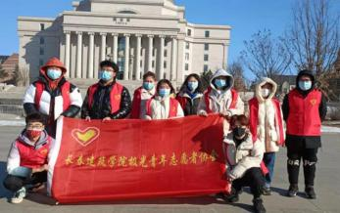学生志愿者们一大早来到学校门口。他们个个身穿红色马甲，英姿飒爽。在简单的分工下，部分志愿者在学校门口维持秩序引导学生排队，提醒学生们依次待检，避免出现扎堆情况，让孩子们顺利有序进入校园；部分志愿者在协助老师给学生扫码测温；而由于防控安全需要，家长不得进入校园，由志愿者们负责搬运学生行李到宿舍。从学校门口到学生宿舍，志愿者们一趟又一趟，热情地帮助同学们搬运行李，以严谨的细节与实际的行动让家长们安心、放心。

志愿者的亲情引导，热情服务，让学生有回到家的温暖，也正是这群可爱的志愿者，使开学报到更加安全有序，促进了各项工作顺利进行。志愿者们以实际行动为广大学生加油鼓劲!形成了一道最靓丽的红色风景线！

撰稿人：吴梦瑶

**树木棵棵种，绿树点点荫——3月12日植树节活动**

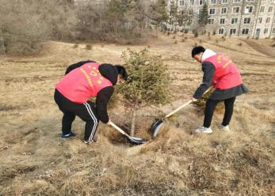种一棵小树，许一个心愿，绿一方净土。春光明媚的三月份，迎来了一年一度的植树节。

2021年3月12日长春建筑学院校极光青年志愿者协会进行了植树活动。下午2时50分，志愿者们在社团大楼集合，携带好植树工具，在负责人的带领下在公共艺术学院西面空地处进行种植。首先由负责人讲解植树相关的注意事项，然后由志愿者们分小组进行植树。松土，挖坑，栽树，培土，浇水……植树活动有条不紊的进行着，经过一个多小时的忙碌，原本空荡荡的空地已经被绿植装点成一派春意盎然的样子，为学校增添了几分春意。

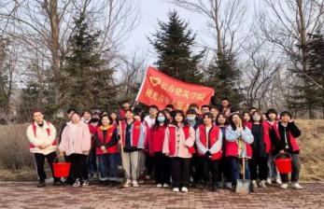“绿水青山就是金山银山”，植树节的设立和植树活动的开展，传播了爱护林木，保护环境的观念，也促进了可持续发展。今日，我们种下一棵棵小树，它承载着我们年轻的希望茁壮成长，让未来绿树成荫。

本次植树活动让所有参与的志愿者们感受到了劳动的快乐，进一步弘扬了志愿者的奉献精神，向学校展示了我校极光青年志愿者协会成员的风采。同时也希望能有更多人加入到植树的行列中来，为建设美丽的校园贡献一份自己的力量！

## 诚信3·15，我们共同努力——消费者权益日报道

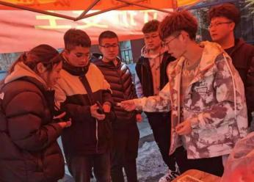消费者权益日最早由国际消费者联盟组织于1983年确定，目的在于扩大消费者权益保护的宣传，使之在世界范围内得到重视，促进各国和地区消费者组织之间的合作与交往，在国际范围内更好地保护消费者权益。今年，我国已经迈向全面小康社会，经济迅速发展，人们生活水平的不断提高，促使消费品日渐增多，消费结构日趋复杂。随之而来的便是各种消费事故和难题，广大消费者的权益更加受到重视。

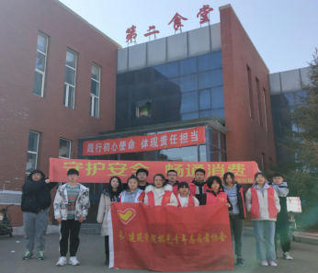2021年3月16日，长春建筑学院极光青年志愿者协会在学校一食堂、二食堂门口，开展了消费者权益日宣传活动。

身穿红马甲的志愿者们在两个食堂门口架起消费者权益日的宣传板，向许多路过的同学、教师讲解消费者权益的重要性，并邀请他们关注志愿者协会的公众号，回答有关消费者权益日的问题，答题获得高分的参与者还有相应的奖励。

志愿者们通过这种轻松有趣的方式，吸引了不少路人参与活动。希望这次活动的举办，更多的人能够认识到消费者权益是与我们息息相关的，并在日常生活中保护自己或他人的消费者权益。

撰稿人：于若玮

## 共建生态文明 共享绿色校园 ——校园垃圾清理活动

为响应学校团委号召，构建和谐、友好、洁净、美丽的校园，营造一个良好的学习环境，长春建筑学院校极光青年志愿者协会和建筑与规划学院志愿者协会决定联合举行以“共建绿色校园”为主题的美化校园环境活动。

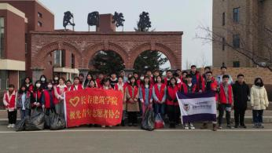为响应这一主题，2021年3月19日下午4时15分志愿者们准时在城建小门集合。在完成签到工作后，部长讲解并分配任务区域，随后活动正式开始。志愿者们分成几支小队从不同的路线开始，绕学校一周进行道路和草坪的清洁活动。尽管很累，但是志愿者们始终没有抱怨，反而更积极地工作起来，不放过任何死角。经过一个小时的辛勤劳动，活动圆满结束！

一个优美的环境，一个绿色的校园，是所有学子向往的家园。随着校园里乱扔垃圾、践踏草坪等不文明现象的频繁出现，美化校园环境就不只是一句口号，而是所有人都要行动起来。

此次活动不仅带领大家积极参与环保活动，还给莘莘学子构建一个美丽和谐的校园，更重要的是在大家脑海中种下绿色环保的种子，让它在实践中发芽开花，让绿色环保永驻长建！

撰稿人：李海玲

**分院动态**

**建筑与规划学院活动风采**

**建筑与规划学院开展“凡人善举和你”主题征文比赛**

当我们遇到身边的好人好事，会很自然地想到他——雷锋。在生活中，有很多人用他们的善心善行，凡人善举，在神州大地上，谱写了一曲曲新时代雷锋精神的赞歌。为了弘扬雷锋精神，唱响雷锋主旋律，用榜样的示范作用凝聚社会的向善力量。长春建筑学院建筑与规划学院开展“凡人善举和你”主题征文比赛，表达大家的敬爱和感恩之情。

征文比赛活动得到了我院领导的高度重视和同学们的大力支持，征文比赛在万众期待中拉开序幕。各参赛者踊跃报名，对征文比赛充满了热情。虽然大家的话语普通，但大家写出的真实道德模范事迹让所有人都受到了一次次深刻的思想道德教育。

平凡铸就伟大，英雄来自人民，凡人善举，最暖人心。做好每一件小事，人人都是英雄！

感谢每一个在危急时刻，伸出援手的你，向你们致敬！

**建筑与规划学院学生党支部**

**“弘扬雷锋精神 争做合格党员”主题党日活动**

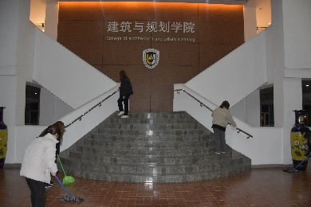为深入贯彻落实习近平总书记关于传承和弘扬雷锋精神的重要指示，大力弘扬“奉献、友爱、互助、进步”的雷锋精神，倡导志愿服务理念，不断激励和引导广大学生党员养成积极向上、乐于助人的精神境界和价值追求。长春建筑学院建筑与规划学院学生党支部2021年3月15日开展“弘扬雷锋精神、争做合格党员”主题党日活动。

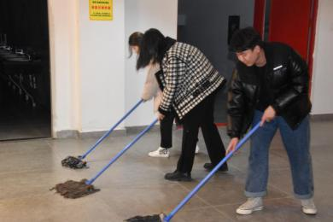雷锋精神并非一日之功，需要我们从生活的点滴之中做起。学生党支部全体学生党员充分发挥党员先锋作用，以雷锋精神为基础，拿着扫把、抹布等工具，对教学楼、寝室楼等进行清理卫生死角，搬运乱推乱放杂物。大家积极清理垃圾，紧密合作，秩序井然，相互配合。打扫过程中，充分展示了学生党员“不怕苦、不怕脏、不怕累”的精神。最终经过大家的共同努力，教学楼和寝室楼的卫生环境焕然一新。

此次通过学生党员的清扫活动，体现了学生党员不仅要在思想上入党，更应该在行动上入党，立足本职，发挥先锋模范带头作用，希望日后建筑与规划学院的学生党员们都能够继续发扬乐于奉献的优良作风，不忘初心，做一名优秀的中国共产党党员！

**建筑与规划学院开展“捡拾白色垃圾守护绿水青山”活动**

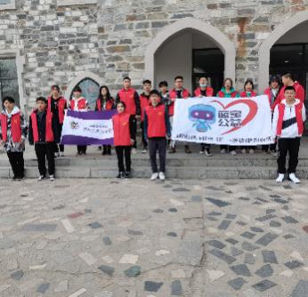在这建党一百周年的伟大时刻，建筑与规划学院谨记习近平总书记的教导秉持“绿水青山就是金山银山”的伟大理念，也为让20级同学们感受主人翁精神和培养集体荣誉感。学院极光青年志愿者协会于2021年3月19日下午与校极光青年志愿者共同开展了“捡拾白色垃圾，守护绿水青山”活动。

同学们的积极响应使得活动顺利开展。

活动开始首先由志愿者应为同学为同学们说明活动内容。然后各个班级班长和团支书带领班级同学前往各自划分的区域进行活动。

围绕校园主干道、背街小巷、绿化带等重点地段，采取分片包干，划分责任区，分类集中行动等方式，开展捡拾白色垃圾等活动，做到了可视范围内无白色垃圾。活动时为同学们分发垃圾收集袋，重点清理废弃的塑料袋等白色垃圾。将街道路面、楼群内外的“白色垃圾”清理干净。

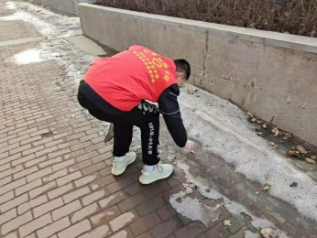在清理活动中，他们不怕脏、不怕累，劳动热情高涨，将道路周围，街道路面、楼群内外的“白色垃圾”清理得干干净净。

本次活动中体现了同学们不怕苦不怕累的精神，彰显了同学的青春活力，为我们校园的美丽环境贡献自己的力量，清理白色垃圾，守护校园环境是我们大家共同的责任。

我们的校园环境与我们自身行为息息相关，通过这次活动相信同学们对我们校园环境的爱护意识有所提高，希望我们大家从小我做起共同爱护我们的校园环境。

**建筑与规划学院开展“雷锋岗 助复学”返校活动**

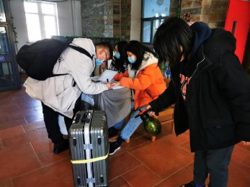疫情渐散，建筑与规划学院开学准备工作有序展开。为确保学生复学后有一个安全、健康、卫生的学习环境，省内学生党员、学生干部及学生志愿者充分发挥党组织的战斗堡垒作用和先锋模范作用，结合3月份主题党日，以“雷锋岗 助复学”为主题，组织大家为建筑与规划学院开展校园防疫消杀行动。

疫情就是命令，防控就是责任。行动中，每个学生干部都以战斗员的姿态肩负起责任，全力以赴做好各项防控措施，筑牢校园疫情防控线。大家身穿防护服，戴防护口罩，利用消毒水，对所有教学楼和寝室楼等公共场所进行了全面彻底的消毒，确保做到喷湿喷遍，不留任何死角、任何盲点，真正做到有效防疫、全程防疫。

在校园内外，一抹抹跳动的“志愿红”，展示不一样的“疫”线风采。他们是，由建筑“雷锋志愿者”们组成的——“复学防疫战线”。

**“学党史.筑信仰”——建筑与规划学院**

**开展观看“开学第一课”活动**

开学伊始，万象更新，同学们更应孜孜不倦，求知若渴，精进修习，为让我们迎接更好的未来，深入学习贯彻习近平总书记关于“四史”的重要论述。建筑与规划学院党总支书记谯炜骅、学生工作负责人李建英、分团委书记张磊以及18级辅导员苗慧带领学院全体师生共同开启“开学第一课”，为中华之崛起而学习！

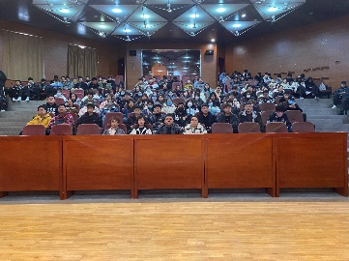课堂上中共党史专家、东北师范大学马克思主义学部田克勤教授结合“毛泽东思想和中国特色社会主义理论体系概论”为我们讲授“中国共产党与马克思主义在中国的百年创新发展”，帮助我们学生理解中国共产党的理论一脉相承、与时俱进的传承和发展，引导同学们进一步激发爱党爱国爱社会主义情怀，努力争做担当民族复兴大任的时代新人。

通过特别的开学第一课，让同学们深切地体会到只有在中国共产党的领导下，坚持走中国特色社会主义道路，才能发展中国，才能实现中华民族的伟大复兴，同学们们纷纷表示要学好党史，努力做到明理、增信、崇德、力行，把爱国情自觉转化为强国志、报国行。

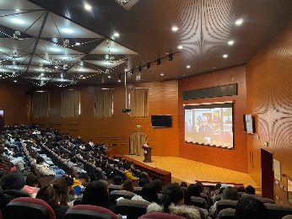2021年正值中国共产党成立100周年，长春建筑学院建筑与规划学院将以此为契机，充分发挥立德树人作用，将党史学习教育融入课堂教学、融入实践活动、融入校园文化，开展系列主题教育活动，传承红色基因，发扬红色传统，坚定跟党走的理想信念，让中华民族共同体意识根植于师生心灵深处。

**建筑与规划学院召开学生干部**

**学习“党的十九届五中全会”精神**

为深入学习宣传贯彻党的十九届五中全会精神，推动党的创新理论在广大青少年群体中入脑入心、见行见效，长春建筑学院建筑与规划学院团委书记张磊带领全体学生干部于2021年3月17日学习了党的十九届五中全会精神。此次会议全体学生干部参加。

会议开始张磊书记以PPT的形式带领我们全面解读习近平总书记在党的十九届五中全会上的重要讲话精神,并鼓励学生干部要明确就业目标方向，努力提升实践技能，锻造人文素质硬核能力。

张磊书记强调要着重加强主动学习能力、社会实践能力、自我修养能力的提升，严格按照党员标准要求自己，在学习奋斗中担负起新时代赋予青年的光荣使命和时代责任，坚定不移按照五中全会指引的方向砥砺前行，引领同学们形成学习全会精神、强化青年担当的良好风尚。为实现第二个百年奋斗目标做出积极贡献。

通过此次会议的学习，我院将继续结合学院发展实际，准确把握和认识新发展阶段，深刻理解和贯彻新发展理念，切实引领学生干部领会全会精神，发挥示范带动作用，不断深入学习领悟党的最新理论成果，守正创新，主动服务和融入新发展格局，以高标准要求自我，争做勇担时代使命的青年。

**建筑与规划学院学生党支部**

**“践行雷锋精神，凝聚博爱力量”主题党课教育活动**

为深入贯彻学习雷锋精神，2021年3月17日长春建筑学院建筑与规划学院学生党支部在党团活动室召开“践行雷锋精神，凝聚博爱力量”主题党课教育活动。活动由学生党支部书记张磊老师主持，学生党支部全体成员参加此次活动。

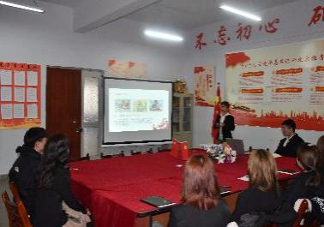张磊老师带领大家认真全面的了解了雷锋同志、细致地学习了新时代雷锋精神以及在我们未来的生活中要怎样向雷锋同志学习。并发出感悟:我们要积极响应上级号召，唱响学习雷锋主旋律，踏着雷锋的足迹，不断成长进步。学习雷锋，学习那永不退色的雷锋精神!

学生党员赵铎然认为：雷锋同志不仅是生活、工作、学习中给我们带来了学习的榜样，同时他的事迹也感染了我们的内心，使我们的精神得到了升华。学生党员李钰认为：通过对雷锋精神的学习，让自己感受到了做的还远远不够，在学习工作中要认认真真做事，紧跟党的步伐，生活中，要严格要求自己，始终保持着先进带头作用，不断刻苦学习，求真务实。

通过此次学习，党员们更深入的体会到雷锋精神是我们国家乃至整个民族的优良传统。作为新时代新青年我们要学习雷锋公而忘私的共产主义风格、奋不顾身的无产阶级斗志和他的钉子精神。雷锋精神伟大，但并非高不可攀；平凡，但并非琐碎。

**建筑与规划学院开展“我是长建讲书人”主题活动（一）**

为了营造浓厚校园文化，带领学生积极读书，让学生从读书中收获知识，为乐于读书的同学提供了一个知识交流与升华的平台，扩展学生的阅读面和知识面，提升学生的思想境界和精神品位。长春建筑学院建筑与规划学院于2021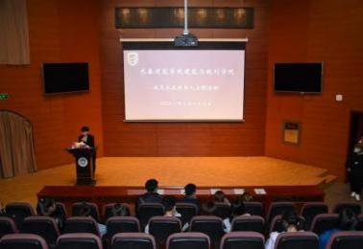年3月23日举行了“我是长建讲书人”主题活动，此次活动大一大二积极踊跃参加。

首先，筑1902班的高一鸣同学给大家分享《你若安好，便是晴天》这本书。她介绍了全书以林微因的感情为背景，展现了一代建筑大师不同寻常的一生，书中词句唯美，语言直切，用唯美的辞藻将林徽因的一生生动的展现出来。

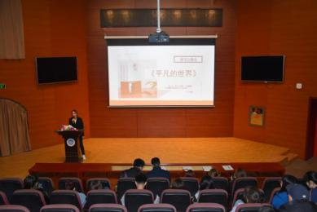风景园林1901的张奇同学分享了《平凡的世界》这本书，认为：人，无论在什么位置，多么贫寒，只要热爱生活，上帝对他就是平等的。筑2001班的周婷同学和我们分享《红楼梦》这本名著，让我们感受到了这本书的人物美，文字美，爱情美，被誉为经典之作，传承至今。筑2002班李佳旺给我们带来《在建筑中发现梦想》，让我们认识到在身为大学生应该，明确自己的目标，怀揣梦想，不忘初心砥砺前行。规2001班于若玮同学和我们分享《北方的河》并鼓励我们应该乐观面对生活，拥有青春的我们更应该积极向上。

接下来，主持人向在场同学分享自己对同学们书籍分享的心得体会，并呼吁同学们多读书、读好书，珍惜读书会的时光珍惜这群志同道合的友人们的分享心得，还建议大家能以后带上纸笔养成随时笔记的习惯，学会随时记下身边的所见所闻和自己的心得随笔，不要错过每一次的情感记录。

这样的分享读书活动，不但培养了学生的阅读兴趣，增长了知识，开阔了视野，而且为学生提供了一个展现自我、提升自我的机会和舞台，我院将以本次活动为契机，进一步推动读书活动的深入开展，引导学生与经典为友，与博览同行，让浓浓书香弥漫校园。

**建筑与规划学院开展“我是长建讲书人”主题活动（二）**

读书可以增长见识、陶冶情操、培养审美能力，读书已经成为当今社会必不可少的活动。为了深入实施素质教育，创建良好的校园文化，营造浓郁的读书氛围。长春建筑学院建筑与规划学院于2021年3月24日开展“我是长建讲书人”主题活动。

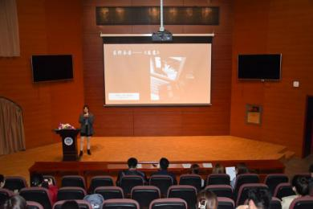经过昨天激烈角逐，今天的选手保持着高涨的热情，首先，筑2001班杨清怡同学和我们分享《恶意》这本书，告诉我们不要在满腔恶意的时候迷失自我，更应该乐观面对生活。规划2002祝佳敏同学和我们分享《我是猫》这本书，这本书是以猫的视角看世界，揭示和鞭挞了人性社会丑恶的一面及日本向近代社会转变时期的思想意识。园林2002班朱志健同学和我们分享《活着》这本书，告诫我们你永远都不知道明天和意外究竟谁会先到，所以珍惜身边的人，努力生活，活在当下！

接着，风景园林2001陈俊明同学和我们分享《追风筝的人》这本书，这是一本处处流露真情实感的动人之作，关于友情，关于亲情，关于救赎。 也有背叛和懦弱，一句“为你千千万万遍。”是哈桑对阿米尔的承诺，也是阿米尔对阿桑的救赎。风景园林2001班周丹同学和我们分享《成都姑娘》这本书，告诉我们不要甘于平凡，勇于挑战一切。风景园林2002魏垚同学和我们分享《简爱》这本名著，告诉我们女性要像简爱一样，自尊，自重，自立，自强，对于自己的人格，生活，情感，有着坚定的追求。不甘屈辱，敢于反抗。风林2001班的周丹同学和我们分享了《活着》这本书，作者余华不遗余力地展示误导的命运如何摧毁人的生活。

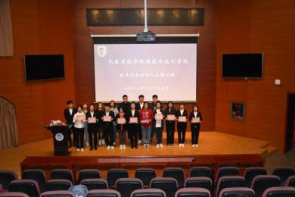最后，经过建筑与规划学院团委学生会一致认为，园林2002朱健志同学获得一等奖，筑1902班高一鸣同学获得二等奖，筑2001班李家旺同学获得三等奖。

这种分享读书的活动，提高了同学们对读书的浓厚兴趣，营造浓郁的校园读书氛围，让同学们与好书作伴，为同学们的和谐发展和多元发展积淀深厚的文化内涵。培养了学生的阅读习惯，进一步转变了学风及校风，促进了建设与规划学院校园文化建设。

**建筑与规划学院学生党支部“党史知识竞答”主题活动**

为庆祝中国共产党建党100周年，贯彻落实习近平总书记关于深入学习党史的重要指示精神，长春建筑学院建筑与规划学院学生党支部于2021年3月22日开展“学党史明历史 共庆建党百年”党史知识线上竞答活动。

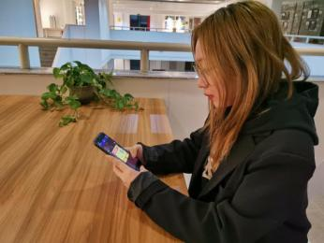作为中华民族灿烂历史文化的重要组成部分，党的历史，是中国共产党宝贵的精神财富。此次活动由学生党支部全体学生党员参与，采取手机线上答题形式，通过“一起学党史网上答题对战”小程序答题模块进行党史知识答题，答题时各位党员沉着冷静、认真作答。

通过此次党史知识竞赛，重温建党百年艰辛历程，号召学生党员认真学党史、悟思想、办实事、开新局，以昂扬姿态奋力开启全面建设社会主义现代化国家新征程，以优异成绩迎接建党100周年。

**建筑与规划学院学生党支部观看《榜样5》主题活动**

为进一步教育引导全体学生党员对照标杆找差距，激发广大学生党员不忘初心、无私奉献的责任感和使命感，2021年3月22日晚八点，长春建筑学院建筑与规划学院组织全体学生党员在党团活动室集中观看《榜样5》专题教育片。

《榜样5》主要通过典型事迹再现、嘉宾现场访谈、诗朗诵、重温入党誓词等形式，展现了积极投身疫情防控工作的共产党员不忘初心、牢记使命、敢于斗争、敢于胜利的大无畏气概，彰显基层党组织“建证力量·红色基石”发挥战斗堡垒作用，广大党员“建证匠心·红色先锋”发挥先锋模范作用，用行动诠释生命至上、举国同心、舍生忘死、尊重科学、命运与共的伟大抗疫精神。

通过集中观看，全体学生党员深受感触，心怀感激，大家纷纷表示，使命呼唤担当，榜样引领时代，张西京、张宏、杜云、达娃仓决、汪勇等优秀共产党员用自身的热血和担当，生动诠释了中国共产党的坚定理想信念和初心。在今后学习工作中要带头学习和弘扬新时代“榜样精神”，对标先进人物。

观看结束后，大家纷纷表示，要以先进典型为榜样，坚定理想信念，爱岗敬业、履职尽责、无私奉献，把学习特别节目《榜样5》与日常学习工作相结合，以实际行动为建筑学院建设贡献自己的力量。

**建筑与规划学院召开**

**“疫”线志愿服务，闪耀雷锋精神分享会**

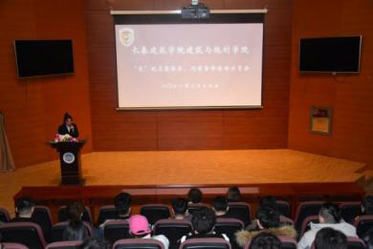迎春三月，桃李争艳。在这春回大地的季节，为进一步弘扬雷锋精神，把学雷锋活动与加强大学生志愿服务道德建设有机结合，长春建筑学院建筑与规划学院于2021年3月19日中午在报告厅召开“疫”线志愿服务，闪耀雷锋精神分享会。本次分享会由学生干部商爽主持，学院学生工作负责人李建英，分团委书记张磊参加此次分享会。

园1802班王明哲，筑1901班王丽佳，筑2002班魏乃旭，规2001班孙鹏和风林2001班白倩宁五名同学分别上台和大家分享自己的志愿服务经历，向大家弘扬雷锋精神，倡导文明新风。

园1802班王明哲同学表示，他作为一名学生党员感悟到了基层工作的不易，也体会到了乡村社会的真情实感。他认为，我们的些许帮助，可能就会给许多人希望，在实现个人价值的同时，我们也需要给这个世界留下印记，在社会实践中更好地实现人生价值。

筑1901班王丽佳同学和风林2001班白倩宁同学认为作为新时代大学生，我们有责任走在疫情防控志愿服务工作的前列，认真配合社区帮助居民完成核酸预登记，坚决做到“不漏一户，不漏一人”，为疫情防控工作尽微薄之力，作为志愿者为社会服务，无比骄傲！

筑2002班魏乃旭同学和规2001班孙鹏同学将时刻以服务群众为己任，进一步发扬并践行雷锋精神。在以后的学习、工作中，也将继续秉承“奉献、友爱、互助、进步的服务精神开展丰富的志愿服务活动，贡献青年人的力量！

接着李建英书记为大家简单总结并做了寄语。她希望大家继续一如既往的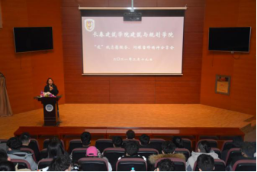坚定走在防疫志愿的道路上，鼓励同学们“知雷锋，传承红色基因；学雷锋，争做时代新人”，在今后的学习生活中，将志愿服务活动日常化，以昂扬向上的青春姿态，以脚踏实地的实际行动迎接建党一百周年。最后李建英书记和张磊书记为我院志愿者们颁发了荣誉证书，我们的“最美志愿者”们也都露出灿烂的笑容。

**建筑与规划学院组织学习青年大学习第十一季第二期**

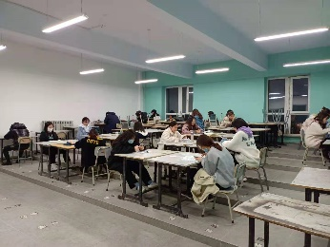一个政党的正式纲领是一面公开树立起来的旗帜，是人们用以判断这个政党的活动性质与水平的里程碑。在民主革命纲领指导下，我们党推动实现第一次国共合作，领导五四运动，推动北伐战争取得重大胜利。建筑与规划学院分团委积极响应号召，于2021年3月22日晚组织学生观看青年大学习第十一季第二期青年大学习“打倒列强除军阀”。

在中国共产党第二次全国代表大会提出的党在现阶段的革命任务中，“消除内乱，打倒军阀，建设国内和平”；“推翻国际帝国主义的压迫，达到中华民族完全独立”为首要任务。为提高团员发展意识，了解历史，在建筑与规划学院组织引导下，学生干部号召各班团支书带领各班同学观看青年大学习第十一季第二期。

规2002班同学们表示：帝国主义之侵略以及连年的军阀割据和混战，给百姓带来了无穷的苦难。人民入则有老弱待哺之忧，出则无立业谋生之地，行则逢掳身丧命之变，居则罹举家冻馁之祸，灾害深于水火，困苦甚于倒悬。

风林2001班同学通过观看视频，体会到：打倒祸国殃民的北洋军阀，结束军阀割据和混战的黑暗局面，实现国家的独立，统一，成为中国社会各阶层的共同呼声。

风林1902班的同学感悟到：工农运动的蓬勃发展，迅速扩大了革命在群众中的影响，涌现出大批积极分子，为日后的土地革命准备了重复条件。如果只有五四运动，而没有北伐战争和伴随而来的工农运动高涨，还不足以把它称为中国的大革命。

**建筑与规划学院开展最美读书笔记评选**

为表扬热爱读书的读者，激发同学们读书的热情，培养边读书边记录心得的习惯，用优美的文字展现书籍对自己的影响，阐述自己关于阅读人生的理解，长春建筑学院建筑与规划学院开展最美读书笔记评选活动。

笔记是人脑有效的外储存器，是人记忆能力的延伸，不但能够增强记忆，准确掌握知识，还能捕捉稍纵即逝的火花。读书笔记更是能够体现同学们对书的品读，以及阅读人生的理解。

通过本次最美读书笔记评选活动，使长春建筑学院建筑与规划学院学生更加热爱读书，生活的空白被书香填满，在陶冶情操的同时感悟经典，遨游在书的海洋。

**土木工程学院活动风采**

## **土木工程学院开展“我是长建讲书人”主题活动**

本着以同学自主分享为主，营造良好的校园学习氛围，创造校园阅读文化气氛，引领同学们在书海中收获知识，在交流中升华自我。土木工程学院于2021年3月24日开展“我是长建讲书人”主题活动评比。此前，在寒假期间共对八本书籍进行了分享，现评比一、二、三等奖书目结果如下：

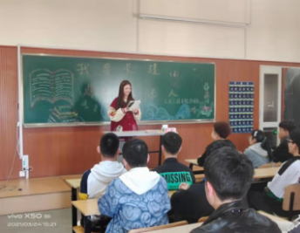荣获一等奖的书目是《康震评说唐宋八大家欧阳修曾巩》，通过此书同学们深刻感受到了“不忘初心”是贯穿人生始终，贯穿时代始终的。大到执政为民，小到为人处世，只有不忘初心，方能有始有终，有所作为!让同学们懂得在成长的过程中亦是如此，成长并不是一蹴而就，需要长时间的积累和磨炼，万般滋味，皆是成长。

荣获二等奖的书目是《许三观卖血记》，一本作者为余华的书刊，其传达了一种“放弃抗辩，逆来顺受”的宿命观念,而这种宿命观念，促使作者以苦难为主题为我们展示了生存的真实与残酷。《许三观卖血记》没有知识分子启蒙立场所张扬的那种批判性的传统，也没有贵族叙事所拋洒的高高在上的怜悯，只有那种源自民间的人道主义情怀和人生现实的理解。

荣获三等奖的书目是《白鹿原》是作家陈忠实的代表作，该小说以陕西关中地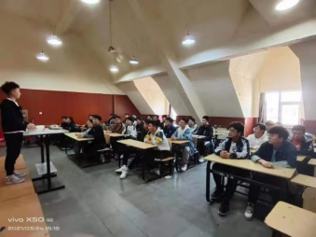区白鹿原上白鹿村为缩影，表现了从清朝末年到二十世纪七八十年代长达半个多世纪的历史变化。主题主要是精神和心灵的寻根，带着对精神中“真”的追求写出儒家文化的精髓，作者的寻根性思考，并不仅仅停留在以道德的人格追求为核心的文化之根，而是进一步更深刻的揭示出传统文化所展现的人之生存的悲剧性。

通过此次活动，同学们能够主动分享自我读书感悟，懂得“黑发不知勤学早,白首方悔读书迟”的道理。开卷有益，书籍是同学们进步的阶梯,学会在书中体味人生，感悟生命。希望各位同学能借此有新的感悟、新的成长，在日后的成长道路上,知晓世间百态，成就人生信仰！

## **土木工程学院“使命呼唤担当，榜样引领时代”主题团会报道**

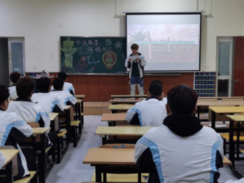为深入学习习近平新时代中国特色社会主义思想，全面贯彻党的十九大精神，充分弘扬先进榜样引领精神，巩固深化“不忘初心、牢记使命”主题教育成果。为此土木工程学院于2021年3月24日开展以“使命呼唤担当 榜样引领时代”为主题的团会活动。

本次团会，组织同学们观看《榜样5》专题节目，该节目充分展现了积极投身疫情防控工作的共产党员敢为人先，无私付出的抗疫精神。随后，同学们针对话题“疫情防控，对志愿者奉献精神的感悟”展开了激烈的讨论。

经讨论，各班总结到：作为当代大学生，青年中的中坚力量更是祖国的未来,应肩负着实现国家富强、民族复兴、人民幸福的时代重任。在疫情防控中，作为大学生不仅要担负一定的社会责任，并且要注重磨练自己,不断为青春增添信仰、奋斗、素质"底色”，从思想到实践全面升华自己。

在本次的团会中，土木2004、2006班级整体表现良好，板报、PPT制作精美，活动内容较为丰富，负责人号召同学们积极参与其中，浓厚的活动氛围给其他班级做出表率。

希望通过本次团会，使同学们铭记不忘初心、牢记使命、敢于斗争、敢于胜利的疫情防控工作中共产党员的大无畏气概，在思想上向党组织靠拢，从而理解基层党组织战斗堡垒作用和党员先锋模范作用，诠释生命至上、舍生忘死、命运与共的伟大抗疫精神！

**城建学院活动风采**

**城建学院开展“雷锋岗，助复学”返校活动**

疫情防控不减压，复学抗疫两手抓，长春建筑学院城建学院于2021年3月6日开展雷锋岗助复学返校活动。

我院团委老师以及各学生干部也积极响应志愿服务活动，投身到各服务工作当中，温馨提醒学生们返校后遵守疫情期间学校的各项管理规定。上午8点，学生干部和志愿者们就全部到位以饱满的状态和充足的准备迎接同学们的回归。返校学生按照学院预先制定的错峰安排，陆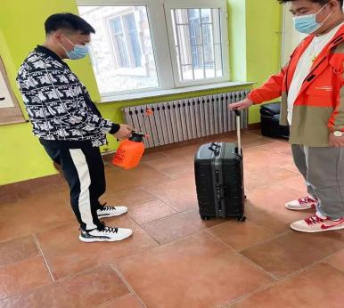续抵达学校门口。报道现场，学生们佩戴口罩，在工作人员指引下，完成物品消杀、健康码核验、体温检测等程序有序进入校园。整个流程有条不紊、井然有序。

在学校的全力保障下，学生们有序的回归校园生活，面对疫情防控工作常态化，我校将继续严格落实疫情防控的各项措施，强化责任担当，全力以赴打好疫情防控狙击战，为我校学生的在校生活保驾护航。

**城建学院开展“弘扬志愿者精神 美化校园环境”志愿活动**

冬去春来，万物复苏，校园内朝气蓬勃，焕发着勃勃生机。长春建筑学院城建学院为积极响应校团委发起的三月雷锋月的“学雷锋”活动，同时为践行志愿精神，弘扬和倡导当代青年志愿者为社会义务服务的奉献精神。2021年3月24日，城建学院极光青年志愿者协会开展了“雷锋月美化校园”志愿活动。

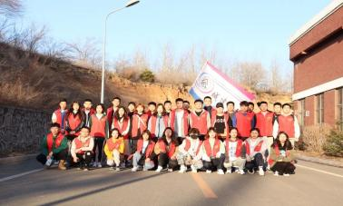同学们积极踊跃的参加“雷锋月美化校园活动”，为美化校园尽自己的一份力，同时贯彻雷锋精神。此次活动主要由城建学院18级党员学生以及20级班委参加。人员到齐后各自进行分组规划区域然后开始行动，捡起沿路的纸屑、果皮和草丛中的“白色垃圾”等。为打造干净整洁的校园贡献了自己的一份力量。

这次“雷锋月美化校园”活动，不仅清洁了校园，而且让同学们认识到了环境与我们息息相关，自觉保护环境是我们每一个人的责任与义务。让我们每个人都伸出一双手，关心绿化、支持绿化，共同去创建绿色、文明、和谐的校园环境。

**城建学院开展“凡人善举和你”主题征文**

为广泛学习战“疫”一线涌现的各类典型的先进事迹和精神，充分展现城建学院学生在社会主义思想道德建设中的精神风貌，进一步加强学生道德教育，凝聚起众志成城打赢疫情防控阻击战的强大精神力量，长春建筑学院城建学院于2021年3月26日开展了“凡人善举和你” 主题征文活动。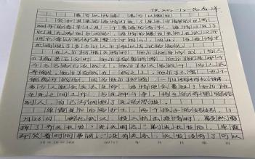

城建学子们热情高涨，积极踊跃地参与到征文活动中来，共计收到作品700余份。同学讲述了抗击新型冠状病毒感染肺炎过程的感人事迹，也抒发了对默默付出的志愿者们的钦佩之情；展现了各行各业先进人物的精神风貌，还有身边人的雷锋事迹。经过学院认真评选，最终确定了6篇优秀征文作品。

**城建学院开展“弘扬雷锋精神 争做时代新人”主题的团会活动**

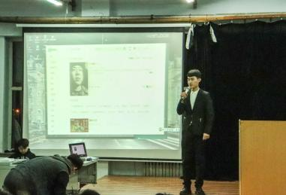为加强我院团组织基层建设,增强团组织凝聚力,坚定团员理想信念，激发同学们的历史责任感，从而坚定党的领导。城建学院于2021年3月31日开展以“弘扬雷锋精神，争做时代新人”为主题的团会活动。

团会通过图片展示、观看影片、短剧表演等形式，生动的向同学们展示了“雷锋精神”。同学们通过小组交流，积极讨论，表示雷锋精神是体现热爱祖国、热爱社会主义的崇高理想和坚定信念，是无私奉献、助人为乐的精神。我们作为新时代的接班人更要做好传承和弘扬雷锋精神！

通过此次团会，同学们表示要用自己的实际行动来大力弘扬雷锋精神，“奉献、友爱、互助、进步”的志愿精神，同时引导更多的加入到“雷锋”的行列中去。抚今追昔，我们心潮澎湃；展望未来，我们信心满满，相信我们定是优秀传统和现代文明的传播者。

**城建学院开展“疫”线志愿服务，闪耀雷锋精神分享会**

鹭岛三月，春意盎然，“学雷锋”活动就像和煦的春风，轻拂过鹭江之畔。在全国第58个学雷锋纪念日到来之际，城建学院于2021年3月31日在报告厅开展以“学习雷锋共同抗疫”主题分享会活动。

本次雷锋精神分享会由大一到大三各选出一个代表为大家分享疫情期间志愿活动的故事。

给排水科学与工程1802班陈晓寒同学说：“作为一名大学生，我们更应该从自身做起，向四面的亲朋好友宣传疫情防控措施，如居家隔离，减少外出，交给大家正确的戴口罩方式，科学的解答四面人提出的各种疫情问题，从自身做起，不信谣、不传谣。在疫情防控的要害时刻不随便发表言论。承担起自己的责任。”

他们耐心进行劝导，尤其是中老年群众，劝其待在家中，有生活必需品可随时向社区反映，尽可能满足群众的要求。还有一项重要工作是社区每天的全面消毒，穿戴上简单的塑料雨衣，戴上一次性手套，背上消毒箱。每栋每层进行消毒，偶尔会听到社区邻居的几句夸赞，辛苦了志愿者！

建筑环境与能源应用工程1901班鞠贵洋同学说：“这个假期对我来说或许不是最舒服的假期，却是最有意义的假期，是最温暖的假期。”

他希望能够为家乡疫情防控工作尽一份责任和努力。他充分发挥自己的优势，主动担起帮助村干部统计信息，走访贫困户，勇当核酸检测志愿者，为疫情防控做宣传，极大缓解了村内工作压力；当问起他疫情离我们这么近，害不害怕？他回答说：“我虽然经验少，但有的是干劲，疫情不退我坚决不退！”他彰显青春本色，焕发青春活力，保卫家乡人民的身体健康和生命安全。

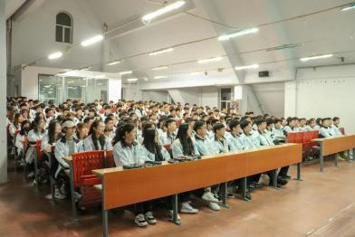建筑环境与能源应用工程2001班周新艳同学说：“这一次我的家乡吉林也被疫情所影响。在这场“战疫”中，我看到了许多无名英雄，他们都不顾自身的安危，冲在前线，共同抗疫!我看到了医生和护士每天都在和病毒战斗着，抢救病人，他们奋不顾身，只为打败病毒，早日让疫情过去，带给大家健康。我还看到了不怕脏和累的环卫工人，起早贪黑的清理街道和垃圾，带给大家干净的环境。他们都是英雄，都是可敬又可爱的人!”

在艰难时刻义无反顾、执着前行，是因为每一名志愿者有信念的能量、大爱的胸怀、忘我的精神、进取的锐气。雷锋精神是永恒的，在实践中不断丰富和发展着。

**城建学院开展“传承雷锋精神，创建文明校园”志愿服务活动**

为了鼓励同学们学习并发扬雷锋精神，争做雷锋精神的传承者，共建文明和谐的优良校风，同时也为了加强校园精神文明建设，给同学们营造一个良好的读书环境，使同学们能在一个文明、和谐、美丽的校园学习。3月29日，城建学院极光青年志愿者协会集中开展了以“传承雷锋精神，创建文明校园”为主题的志愿服务活动。

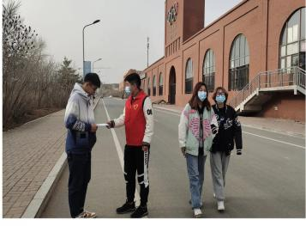虽然现在疫情现状已经逐渐平稳，但是却远远没有结束，防疫意识不能有任何的松懈。因此，志愿者们在校园公共场所以及学校人群聚集的地方对没有戴口罩的同学进行劝导，指导同学们科学规范的佩戴口罩，并宣传讲解疫情防控知识，做好自身防护。使同学们重视防疫，让学校的公共环境更加安全。

同时，志愿者们深入寝室，对寝室的文明、安全、及大功率用电器进行检查，并对寝室的卫生清洁通风进行了整理和普及。让同学们注重寝室文明，共建整洁、和谐、温馨的寝室生活环境。

希望同学们踊跃的参与到志愿者的队伍当中，共同创建文明校园。雷锋精神犹如一盏明灯，照亮了一代代人前行的路途，温暖着一辈辈人的内心。“传承雷锋精神，创建文明校园”极光青年志愿者在行动！

**电气信息学院活动风采**

**保持军人作风 弘扬电气精神——电气信息学院退伍军人会议**

为了解退伍学生的学习生活状况，鼓动退伍学生积极参与学院工作。2021年3月23日下午16时30分，电气信息学院于教学楼党团活动室召开退伍军人会议。会议由党总支书记穆长青主持，电气信息学院全体退伍学生参加。

穆长青指出，近年来国家对退伍军人的重视程度日益提高，并且大学生退伍军人不同于其他人，不能丢弃在军队中的优秀习惯。虽然工作性质不同，但是应当保留最基本的军事素质，打出军人特色，将军队中的良好传统带入校园，起到引领作用。对此穆长青对以下几个方面提出了要求。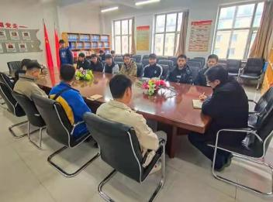

一、寝务方面：军人的内务之优秀人尽皆知，虽然已经退伍，但不能抛弃军中的优良习惯。做为一名退伍军人，不仅仅要把自己的寝室内务做好，还要带领其他寝室进入标杆寝室行列；

二、学习方面：虽然在军队中的文化学习和大学学习大不相同，但是良好的学习习惯适用于任何知识的学习。要保持能吃苦，勤学习的学习习惯，彰显军人勤学苦练的精神；

三、政治思想方面：退伍军人当有较高的思想觉悟，即使已经退伍，也要时刻以一名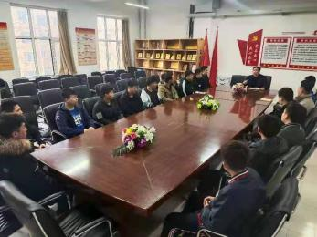军人的标准严格要求自己，积极向党组织靠近。在自己擅长的领域，为学院的工作尽一份心，出一份力。

本次退伍军人会议的召开，使电气信息学院的退伍学生即使意识到并改正了自己的问题，明确了退伍学生的努力方向，为我院今后的工作建设输入了新鲜血液。相信在今后的日子工作中，退伍军人们在院领导的带领和指导下，定会为学院做出巨大贡献。

**使命呼唤担当 榜样引领时代——电气信息学院团会**

为巩固深化“不忘初心、牢记使命”主题教育成果，弘扬伟大抗疫精神，2021年3月24日晚上19时，电气信息学院开展“使命呼唤担当 榜样引领时代”主题团会。会议由19、20级各班团支书在各自班级主持开展，19、20级全体学生参加。

各班团支书首先带领同学们观看视频《榜样5》，视频中众多的防疫工作人员和抗疫志愿者的光荣事迹引人深思，使同学们对榜样的意义有了新的认知。在团支书的呼吁下，同学们纷纷在班级群里，阐述自己对抗疫志愿者奉献精神的感悟和自己对时代榜样的认识与看法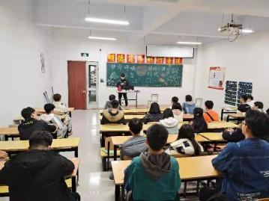。一条条长长的信息中，尽是对时代榜样和抗疫志愿者的赞美与敬佩。最后，各班团支书对本次活动做出总结，深刻阐述了本次团会的意义与收获。进一步加深了同学们对习近平新时代中国特色社会主义思想、党的十九大和十九届二中、三中、四中、五中全会精神的理解。

本次团会的顺利召开，使那些积极投身疫情防控工作的共产党员不忘初心、牢记使命、敢于斗争、敢于胜利的大无畏形象起到了积极的模范引领作用，使伟大的抗疫精神在同学们心中星火相传。

**学雷锋精神 争创新青年——电气信息学院团会**

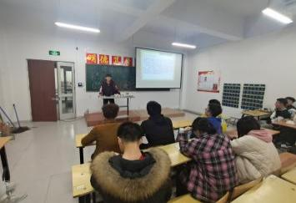

为了深入贯彻习近平新时代中国特色社会主义思想，弘扬和传承雷锋精神。2021年3月26日晚上19时，电气信息学院开展“学雷锋精神，争创新青年”主题团会。会议由19、20级各班团支书在各自班级主持开展，19、20级全体学生参加。

各班团支书首先带领同学们浏览雷锋故事和感动中国人物事迹，并共同探讨雷锋精神。而后呼吁同学们发掘身边的雷锋，并讲述身边的雷锋所做的雷锋事迹。通过热烈的讨论，各班学生代表上台讲述了身边一件件平凡感人的雷锋事迹。同学们都被深深地触动，对路雷锋精神有了更加深刻的理解。同学们纷纷表示：学习雷锋精神，不仅是时代赋予我们的使命，更是我们新时代青年为祖国优秀文化增光添彩的行为。

本次团会的开展，不仅加深了同学们对雷锋精神的领悟，同时使我们身边的“活雷锋”形象展示在同学们的眼前，很好地促进了雷锋精神的弘扬和传承。

**奋进新学期 起航新征程 ──学生干部培训会议之九**

2021年3月7日下午13时，长春建筑学院电气信息学院于教学楼党团活动室召了新学期学生干部培训会议。本次会议由学院党总支部书记穆长青主持，副书记马琰，分团委书记胡丽聪出席，团委学生会和社团负责人参加。

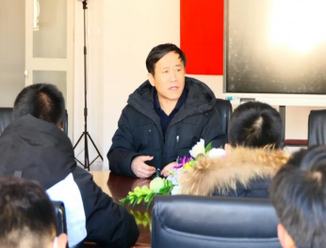2021年3月7日下午13时，长春建筑学院电气信息学院于教学楼党团活动室召了新学期学生干部培训会议。本次会议由学院党总支部书记穆长青主持，副书记马琰，分团委书记胡丽聪出席，团委学生会和社团负责人参加。

1.为庆祝建党100周年，我院应积极筹划开展系列活动。穆长青要求各部门结合本部特点，认真策划能够突出特色，同时营造出爱党，敬党，颂党的活动氛围，加强学生对党的认识并紧跟我党的脚步。

 2、各部门应抓紧进入工作状态，要创新工作方法，建立数据库平台，将各部门的资料整理好；部门间要分工明确，落实到位并积极配合，同时要对班级干部进行系统的对口工作指导。

3、随着新的学期的到来，学生干部们要自觉加强工作的主动性，严格要求自己，任何事情上都要起到积极主动的带头作用，还要工作中增强自己的判断力，执行力和领悟力。

4、为鼓励我院学生在新的学期能够积极参加省级及省级以上的比赛，促进我院赛事发展。穆长青指出学习部要统计学院省级及以上学科专业竞赛优秀学生免试（置换）情况统计，并公布大榜，以示鼓励。同时要求统计出2021年近期各项省级及以上赛事安排和学生应考取的专业证书，让全体师生都应该做到心中有数，明确努力方向。

所谓生活应该有所为，有所爱，有所期待！新的学期愿电气信息学院全体师生共同努力，步步为营，力争为电气信息学院增光添彩。

**切实夯实责任 提高工作标准——学生干部培训会议之十**

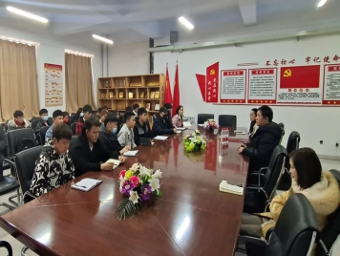2021年3月12日中午11时30分，长春建筑学院电气信息学院于教学楼党团会议室召开第十次学生干部培训会议。本次会议由学院党总支书记穆长青主持，副书记马琰、分团委书记胡丽聪出席，团委学生会和社团负责人参加。

首先，马琰主要对教学楼和寝室楼的卫生管理以及设备管理提出了指导性建议，并强调各部门开展会议或活动后要及时进行总结和报道，保证报道的时效性。随后，穆长青针对各部门工作提出以下几点要求：一、学院布置的任务，各部门要进行实时反馈，并提出相关建议；二、各部门要善于与职责对口班干部进行工作对接，提高工作效率；

三、各位学生干部提出的各项活动，要及时、逐个研究其可行性并商讨开展方案。不仅要多思考，还要多做实际工作，当次会议商讨的活动，并及时进行总结汇报；四、团委学生会要多组织一些有意义的创新型活动，并且任何活动方案都要标注开展和完成日期。通过本次会议，明确了各部门的工作方向，提出了各部门在工作中存在的各种问题，为学院今后的工作扫清了障碍。相信，在学院领导的指导和帮助下，各部门将更好地完成学院交予的任务。

**积极筹备 缜密部署——学生干部培训会议之十一**

2021年3月18日中午11时40分，长春建筑学院电气信息学院于教学楼党团活动室召开第十一次学生干部培训会议。本次会议由党总支部书记穆长青主持，副书记马琰，分团委书记胡丽聪出席，团委学生会和社团负责人参加。

为庆祝中国共产党百年华诞，保证我院迎建党一百周年系列活动的顺利开展，穆长青在会议上提出了相应的要求，进一步的为学生干部们明确了未来的工作方向。会议内容主要有以下几方面。

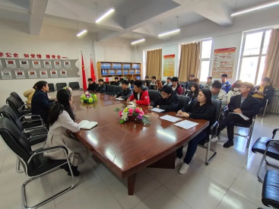1学生干部和各社团负责人在工作上要更加务实、细致、带动全院学生参加活动的积极性，更要在院内树立好文明守规的好榜样。2.各部门计划开展的各项活动，要制定活动推进表，将详细信息纳入表内，方便活动顺利进行。3.同学们参赛的积极性日益提高，学生干部不仅要对大赛进行宣传，同时也应带头参与其中。通过大赛培养学生自信心，提高学生的竞争意识，拓宽学生视野，更扎实的掌握专业知识。4.对于未来的社团的发展，社团要与对口企业加强联系，各社团负责人要根据社团专业特点努力使社团与企业更好的融合，提升同学们专业技能。通过本次会议，进一步明确了建党百年系列活动的开展事宜，点明了学生干部所要提升的方向，我们相信在学院领导和学生干部的努力下建党百年系列活动会更加丰富有趣，同时在全体同学的积极响应下电气信息学院一定会载誉而归。

**纠正工作态度，提高工作质量——学生干部培训会议之十二**

2021年3月26日中午11时40分，电气信息学院于教学楼党团活动室召开第十二次学生干部培训会议。本次会议由党总支书记穆长青主持，副书记马琰、分团委书记胡丽聪出席，分团委学生会全体成员和各部门负责人参加。

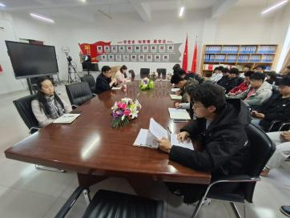会议开始，各部门负责人依次汇报了当下部门活动的进展以及存在的问题。穆长青在每个负责人汇报结束之后，对其工作中存在的问题进行了深入的刨析，并提出相应建议。所有部门负责人汇报结束后，穆长青对本次工作汇报进行总结，并提出以下几点要求。一、要保持积极的工作态度，及时将工作任务实施落实，发现并解决工作中存在的问题；二、工作要讲究方式方法，一切活动的开展都要建立在详细可行的活动策划的基础之上。活动策划不仅要有详细缜密的实施步骤，更要将每一步的实施精确到每一个时间段，从而一步接一步、有条有理的开展活动；三、各部门负责人要做好自己的本职工作，及时反思自己的问题，常自省、常更新。戒骄戒躁、脚踏实地的完成好学院交予的每一项任务；四、要爱护学院公共设备，并在使用后及时进行进行规整和复位。

通过本次会议，使各部门负责人及时意识到了自身存在的问题，纠正了各部门的工作态度，明确了各部门负责人个职责所在，为我院今后的工作开展起到了积极的推动作用。

**“春暖花开，相约归来”返校日**

最是一年春好处，喜迎学子归来时。2021年3月6日——3月7日长春建筑学院电气信息学院迎来了新学期返校日，受新冠病毒疫情影响，整个返校过程层层把关，严格防控，信息明确，安全无误的进行。全体师生们加足牛劲，“犇”向新的学期。

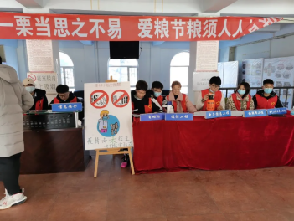在返校期间学生会的同学们认真做好准备，有条不紊的开展工作。大家在正门入口处帮忙核验同学们进入校园的吉祥码、并在宿舍门口开展物品消杀、红外体温测量、帮提行李、快速疏导、维护现场秩序等工作。返校的学生佩戴口罩，配合学校工作人员有序查验吉祥码、核对身份信息、检测体温后依次进入校园，在工作人员的引导下又有序回到各自宿舍。

为期两天的返校工作在全体师生的共同努力下顺利完成。大家平安返校之后，也将继续按照学校的防疫要求，每日测温，如有身体不适及时报告。征途漫漫，唯有奋斗！2021，让我们乘风破浪，开启牛年的奋进之旅！

**“电竞师生齐动手，打扫卫生迎开学”志愿服务**

金鼠辞旧岁，金牛迎新春！短暂舒适的寒假生活已离我们远去，教室也经历了无数灰尘的洗礼，所谓“工欲善其事，必先利其器”，为了给同学们营造一个更美丽更舒适的学习环境，2021年3月6日9时电子竞技运动与管理专业教师带领着同学们对专业课训练室以及教室进行了卫生全面打扫。

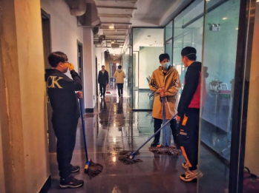在本次活动中，教室里到处都是同学们的身影，在韩冰老师细心指导下同学分工明确。同学们拿着抹布和拖布穿梭在教学楼的每个角落。积极清理垃圾，不怕脏不怕累，互相配合。他们用自己的实际行动为学校增添一份清新，一抹明亮，阳光下，滴滴汗水挂在他们自豪灿烂的脸上，显得如珍珠般耀眼闪亮。经过大家辛勤的付出，整个教室焕然一新。

此次活动我院学生用自己的实际行动展现了他们积极向上，精神饱满的状态，在一定程度上用实践引导同学们养成良好的品格，培养当代大学生文明的行为习惯。

**“分享抗疫生活，弘扬抗疫精神”分享会**

2021年初，新冠疫情再次肆虐，一个个抗疫英雄背负行囊、离家站岗。为深入了解我院抗疫志愿者的抗疫生活，弘扬抗疫志愿者精神。2021年3月23日下午19时30分，电气信息学院学习部于教学楼211教室召开“青春抗疫志愿者”分享会。会议由学习部张瑞宾和高鉴主持，团委副书记蒋晓天出席，四位最美抗疫志愿者代表、学习部全体成员和各个专业学生代表参加。

会议开始，两位主持人先对我国所有参加抗疫的青年志愿者表达了崇高的敬意，而后带领大家共同观看最美抗疫视频。通过视频，同学们初步了解了抗疫志愿者的抗疫生活，理解了他们的艰辛和伟大。视频结束后，四位最美抗疫志愿者代表依次上台，向大家分享自己的抗议生活。在他们讲述的时候，还可以真切地感受到，他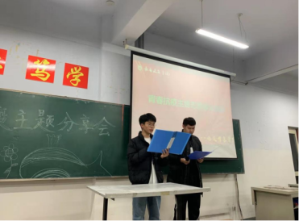们抗疫时的激动心情与满腔热血。同学们纷纷表示：抗疫生活听起来并不是光芒四射，但是却使内心燃起了随时可以燎原的星火。

本次青春抗疫志愿者分享会的成功召开，充分展现了我院抗疫志愿者的抗疫生活，使同学们深切理解了抗疫志愿者无畏、无私的伟大抗疫精神，为我院抗疫工作起到了极大的推动作用。

编辑：张瑞宾、高鉴

**奋斗百年路 启航新征程**

**——喜迎建党100周年系列活动开展座谈研讨会**

百年恰是风华正茂，站在中国共产党百年华诞的重要节点上，为使全院师生重温党的光辉历程，歌颂党带领中国人民取得的伟大成就，2020年3月10日16时30分，长春建筑学院电气信息学院于DX207召开喜迎建党100周年系列活动之一座谈研讨会，共商迎接建党一百周年系列活动。本次座谈会由党总支书记穆长青主讲，团委学生会学生干部，19级、20级各班班长、团支书参加。

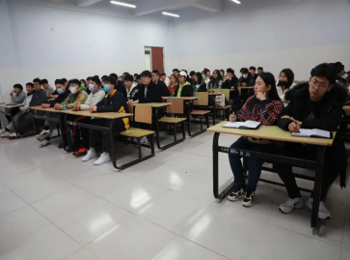首先，穆长青表示，百年来，无论是抗战的胜利，还是对疫情的有效控制，无不体现了中国共产党领导的优势。党的百年征程波澜壮阔，共产党人的百年初心历久弥坚，在伟大的中国共产党成立一百周年之际，我院全体师生需发挥自身资源优势，积极建言献策，精心谋划，推出庆祝建党100周年系列活动，以讴歌百年党的丰功伟绩，为国家“十四五规划”崭新开局喝彩。

紧接着，在本次座谈会上，各位学生干部积极发言，大胆提案，为建党一百周年系列活动开展出谋划策，提出了许多形式多样的优秀建议。

最后，穆长青再次强调，作为学院的一份子，所有同学应当关心和关注国家以及学院的发展，做一名有责任感的大学生。

本次座谈会的开展，为电气信息学院庆建党一百周年系列活动提供了许多优秀的建议与活动方案，为做好迎接建党一百周年各项工作进一步凝聚了共识，形成了合力。

**国家安全知识竞赛——喜迎建党百年系列活动之三**

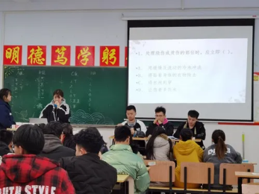为进一步加强大学生对国家安全的认识，普及国家安全知识，增强大学生国家安全观念，维护国家安全，激发同学们爱国、爱党的热情。

2021年3月16日19时，长春建筑学院电气信息学院组织部于教学楼DX105举办国家安全知识竞赛。本次竞赛由张丽颖主持，18、19、20级部分学生参加。本次安全知识竞赛以抢答的方式开展，题目类型分为单选题，填空题，多选题，和判断题加试题，参赛同学以个人为单位，同学们被分为A、B、C、D四个小组，每组通过抢答的形式进行积分排名制。同学们事先准备充分，抢答过程中十分积极，对安全知识掌握十分牢固，每个人都参与其中，不甘落后。

比赛结束后，主持人统一宣布比赛成绩，电气1802杨首南、自动化1801杜云龙、计算机2002江金燕、电气1802黄辉分别获得A、B、C、D四组的第一名。  
最后，主持人号召每一名同学都要认真学习国家安全文化知识，认识到国防的重要性，以饱满的热情和积极的态度对待新知识。

新时代青年人要成为国家安全知识的积极传播者，爱国主义的坚定践行者，国家安全的忠实守护者，作为电气人，我们要为维护国家安全贡献出自己的智慧和力量！

**“雷锋岗，助复学”返校活动**

为贯彻落实春季疫情防控工作，迎接全国各地学生返校，做好正常开学上课的准备，长春建筑学院电气信息学院于2021年3月5日开展了以“雷锋岗，助复学”返校活动，本次活动由党总支书记穆长青指导，团委学生会学生干部参加。

为保证全体师生在安全、健康、卫生的环境中学习生活，学生干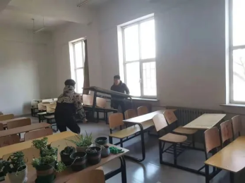部于3月5日提前返校，对教学楼进行了整理和消毒工作。首先，学生干部将桌椅搬回教室，并摆放整齐，为学生正常上课做好准备。而后，打扫了教室卫生。最后，对教室进行了消毒工作，在消毒过程中，学生干部将八四消毒液装入摇杆式喷洒壶中，使用喷洒壶对教室进行了全面彻底的消毒，确保做到不留任何死角，不放过任何盲点，做到有效防疫。院领导和学生干部上下一心，积极准备着、忙碌着，有序的推进各项工作。

疫情防控在这场没有硝烟的战争中起到了尤为重要的作用，在本次消毒活动中，学生干部继承了雷锋精神，推进了志愿服务制度化，在疫情防控的同时呼吁了同学们学习雷锋精神，传承中华美德。

**学党史 筑信仰——开学第一课**

为了庆祝中国共产党成立一百周年，深入学习贯彻习近平总书记关于“四史”的重要论述，宣传中国共产党的发展历史。2021年3月15日下午14时30分，长春建筑学院电气信息学院开展喜迎建党一百周年系列活动之二，组织全体学生观看“学党史 筑信仰 开学第一课”。本次直播课由东北师范大学马克思主义田克勤教授授课。党总支书记穆长青、副书记马琰、分团委书记胡丽聪以及辅导员参加。

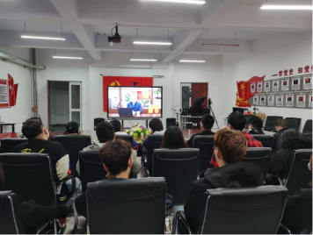在本次直播课上，田克勤教授以时间顺序讲述了中国共产党的艰辛而又伟大的发展历程。从1921年7月23日于上海召开的中共一大讲起，带领同学们重新了解了中国共产党的历史，其过程之艰辛、意义之伟大，使得在场的所有同学都深有感触并且对中国共产党有了更加深刻的了解。同时，田克勤教授也讲授了“马克思主义在中国的百年创新发展”帮助学生理解中国共产党的理论一脉相承、与时俱进的传承和发展，引导广大青年学生进一步激发学生爱党爱国爱社会主义情怀，努力争做担当民族复兴大任的时代新人。

通过本次学习，同学都对中国共产党有了一个更加全面的了解，对中国共产党的发展历史有了更加深刻的印象。相信在不久的将来，同学们就能够承担起复兴中华民族的大任。

**交通学院活动风采**

## **交通学院“雷锋岗，助复学”返校活动**

为了2021年上半学年开学工作正常有序的开展，各学院提前安排好省内学生党员、学生干部及学生志愿者于3月5日至7日，在学校指定位置开展“雷锋岗 助复学”春季开学返校志愿服务活动，有序做好开学前期各项准备工作。以实际行动弘扬雷锋精神，为人民服务。

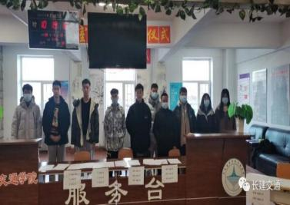志愿服务的精神实质与共产党员全心全意为人民服务的宗旨是一致的，大学生党员参与志愿服务的期望与党员为人民服务的热情不谋而合。在学生干部、党员和众学生志愿者的共同努力下，长春建筑学院交通学院的开学工作一直高效平稳的进行着，圆满完成了开学工作的各项要求。

志愿服务是一种润物细无声式的渗透教育，通过亲身参与社会实践与公益活动，青年学生的政治信仰、道德规范、团结协作意识，以及吃苦耐劳的优良品质才能得到强化，党性修养才能得到真正的锤炼。三月是我院学习雷锋月，我们要学习雷锋同志的奉献精神，尽可能的发挥出自己的才能，为集体做贡献。

## **交通学院志愿者分享大会**

为了让同学们更加深刻的了解志愿者疫情期间的默默付出，明白哪有什么岁月静好，不过是有人替我们负重前行这个道理，2021年3月25日下午六点，长春建筑学院交通学院在教学楼305举办了志愿者分享大会。分团委书记兼19级辅导员杨婉出席了本次会议。

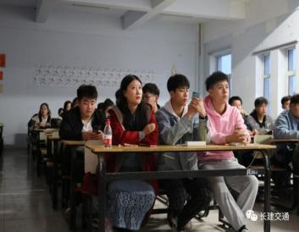本次共有五名同学与大家分享了在疫情期间的志愿者活动，分别是桥1801姚松瀚、桥1803尹毅龙、测1901王竞懿、桥2002王子元、交2002王思为。他们主动的积极投身于疫情防控工作，核实外地返乡人员及车辆信息是否准确，加大疫情防控的宣传教育工作；要求返乡人员及家属进行居家医学隔离，同时保证这些居家医学观察人员的日常生活，包括采购物品，代缴水电等费用；对出入小区人员和车辆逐一进行体温监测和检查，做到第一时间反应、第一时间处置。

疫情就是命令，防控就是责任。青年防疫志愿者们，冒着严寒，勇敢逆行，积极投身疫情防控。用志愿行动诠释新时代青年的初心与使命，这群年轻的“守护者”不计劳苦，万众一心，筑起疫情防控的青春长城，向战斗在防疫一线的青年防疫者致敬！

## **交通学院爱心捐款活动**

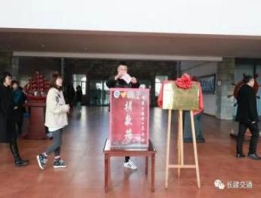病魔可以夺取一个人的健康，却夺不走人与人之间的真情。3月18日，交通学院爱心捐款在教学楼大厅内举行，全院师生为交1901班鄢雪爽同学进行募捐活动，大家慷慨解囊，共筹款1.5万元，谱写了一曲爱的乐章。

2021年1月11日，鄢雪爽同学被诊断为【急性髓系白血病m5.】，化疗、骨髓移植、排异治疗，巨额的医药费让一个普通家庭雪上加霜，学院第一时间组织师生在水滴筹为其捐款。虽然我们的力量微薄，不足以承担治疗费用，但它给面对突变的家庭送去了温暖和力量。

此次爱心捐款，充分展示了全体师生乐于奉献的高尚情操和扶危济困的传统美德！同时也让同学们懂得了“赠人玫瑰，手留余香”的深刻道理。带给学生的不仅仅是经济上的帮助，更是精神上的鼓舞，必将源源不断地汇成爱的暖流，流进学生的心田，为他们带去温暖和力量，让他们在困难中迎难而上，坚定战胜困难的信心和决心，让他们的生活重新焕发出灿烂的生机！

## **交通学院读书笔记展**

“粗缯大布裹生涯，腹有诗书气自华。”生活中阅读书籍是不可或缺的，只有静心品味书香，才能拥有智慧，造就人格魅力。书是良师、是益友，不论何时何地，都要与之相伴。为了扩大学生的阅读面、增长见识，2020年寒假期间，2019级、2020级同学们及全体学生干部阅读了《习近平的七年知青岁月》《习近平讲故事》《习近平与大学生朋友们》《穆斯林的葬礼》《活着》《围城》，并撰写读书笔记125篇，同学们铭记经典语录、积累优美语段、撰写读后感言，不断充实自己，提升自己。

“鸟欲高飞先振翅，人求上进先读书。”本次活动开展以来，同学们积极踊跃参加并认真阅读书籍，从而收获更多的读书感悟。同学们正确面对纷坛繁杂而又丰富多彩的阅读世界，读后也不忘用文字记录自己的心得与感悟。回归书籍，品读经典，领悟到读书的魅力，夯实了学生文化底蕴，形成浓郁的学习氛围。博览群书，开拓视野,丰富学生的知识储备，不断提升学生的整体综合素质，从而使学生身心得以健康的成长，潜能得以充分地发掘，以渊博的知识去适应和面对未来社会的需要和挑战。

## **交通学院“讲书人”比赛**

为了培养同学们良好的阅读习惯，体验读书的乐趣，与好书为友，营造爱读书、读好书、善读书的书香校园，2021年3月23号下午六点，长春建筑学院交通学院在教学楼307举办了“品鉴书香 共享阅读”讲书人比赛。

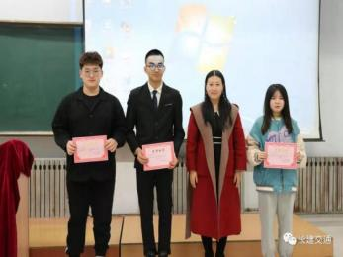本次共有9名同学参加比赛，与大家分享了《活着》《围城》《习近平讲故事》《习近平的七年知青岁月》等书籍。以书相约，是成长中的邀请；以书相伴，是心灵上的洗礼；以书相知，是前进时的方向；以书相悦，是精神上的慰藉。最后获得第一名的是桥2002班祝翼衡，第二名是交2002班王金菲，第三名是桥2001班冯博宇。

坚持多读书，读有益于身心的书，增加自己的人生积淀和人生阅历。 一滴清水可以折射太阳的夺目光辉，一本好书，可以净化一个人的心灵。让阅读陶冶我们的情操，提升我们的品味，让读书历练我们的心志，坚定我们追梦的步伐。

## **交通学院雷锋月大扫除活动**

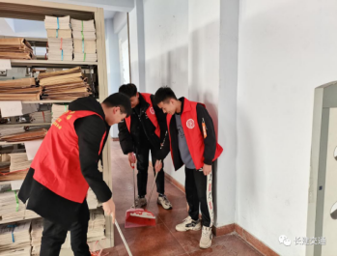志愿服务的积极实践，雷锋精神的生动传承。为了给同学们创造一个良好的学习环境，培养大家积极、认真、负责的态度，增强大学生的文明意识，3月15日下午，交通学院学生干部开展了以“学雷锋·大扫除”为主题的活动。

“一屋不扫，何以扫天下”，学院从规范学生日常行为入手，从院内和身边做起，整理班级、教室、寝室内务，清理白色垃圾,清扫卫生死角.同学们不怕苦、累、脏，一丝不苟地扫地、拖地、擦墙，展示了当代学生的积极性，干活主动性。

此次活动让同学们感受到了劳动的快乐，也让雷锋精神深深镌刻在同学们的心中。

## **交通学院雷锋月扫雪**

为保证广大师生的出行安全，学习雷锋精神。交通学院于2021年3月7日在交通学院小门和教学楼门口组织了雷锋月扫雪活动。19级辅导员杨婉，20级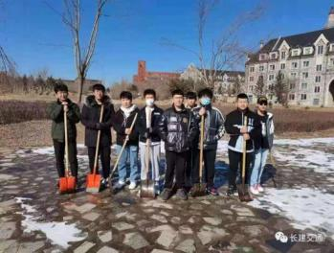辅导员王帅带领同学参加了此次扫雪活动。

大家纷纷拿起扫雪工具，有秩序的开始扫雪工作，在大家的共同努力下此次扫雪活动顺利完成，清除了道路上的积雪和冰块，为学校师生们安全出行提供了保障。此次扫雪活动向广大师生展现了交通学院的同学敢于吃苦的精神，加强了校园精神文化建设。

大家用劳动和奉献谱写了春日暖阳中的乐谱，用自己的双手提供了一个方便、安全、洁净、和谐的校园环境，并将雷锋精神展现的淋漓尽致！

**交通学院阅读活动**

为了阻断疫情向学校蔓延，确保师生生命安全和身体健康，在推迟开学的期间，为使同学们度过积极而有意义的假期。长春建筑学院交通学院开展寒假阅读活动。

《活着》是作者余华的代表作之一，它记叙了老农徐福贵一生的故事，徐福贵的一生经历了内战，三反五反，大跃进，文化大革命等社会变革。他的人生和家庭经受着不同的苦难，最后他所有的亲人都先后离他而去，仅剩下年老的他和一头年老的牛相依为命，故事虽平淡朴实，但却感人泪下。

虽然人生不可能一帆风顺，会有许多挫折与坎坷，但是一定要坚强的活着。哪怕是像野草般卑微艰辛，我们也要坚强的活着。因为只有活着，我们才会有希望；因为只有活着，我们才不会辜负自己，不会辜负亲人；因为只有活着，我们才能把荆棘丛生的人生道路走出万丈光芒。

在疫情期间，为我们无聊的生活中增添更多的乐趣，让书香陪伴大家度过这个假期。最后让我为通化加油!为中国加油！

## **交通学院志愿行动**

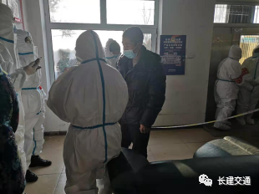长春建筑学院交通学院交通工程1901班赵朕淳，共青团员，在吉林省松原市前郭县蒳荷芽社区配合工作人员扫码测温消毒，录入小区核酸检测信息，以及外地人员返回社区报备，小区人员的登记工作。在工作中，他细心严谨，服务每一位小区户主，讲解疫情期间的外出流程和注意事项等。

长春建筑学院交通学院道桥1902班徐铭哲，共青团员，在吉林省松原市新万发镇负责镇卫生院配合医生录入全镇核酸检测信息，以及疫情检查站对外来人员进行劝返，对本镇镇员进行登记，向其讲解外出流程和注意事项的工作。在工作中，他勤劳朴实，尊老爱幼，积极参加疫情防控活动。

张曼长春建筑学院交通学院道桥1904班学生，共青团员，面对新冠肺炎疫情，00后的她逆行而上、主动请缨，投入到松花江镇石头泉子村委会疫情防控工作。从1月19日开始，每天早9点到晚7点，我始终坚守在村委会门口执勤检查，其余时间积极开展防疫宣传和外来人员查访工作。我想说“做好疫情防控，需要我们年轻人站出来。作为一名共青团员，加入防疫工作义不容辞，虽然力量微小，但我想尽我所能。”

长春建筑学院交通学院测1802班心理委员于淇，共青团员，在家乡吉林省辽源市东丰县小四平镇一直参与抗疫志愿服务，为地区外来人员进行实名登记、测量体温和消毒工作，与其他志愿者共同为当地抗疫工作出一份力。

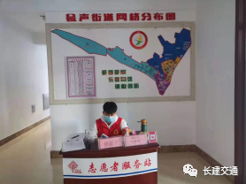王明阳，交1801班学生，共青团员，交1801班团支书，在吉林省延边州安图县翁省街道负责核酸检测信息，疫情检查站对外来人员进行劝返，本街道居民进行登记，以及负责居民“吉林家庭医生”小程序的注册和统计。向居民讲解外出流程和注意事项的工作。在工作中，他严谨细致，不怕困难劝诫居民不要聚集活动，提醒大家出门戴口罩、做好日常防护等，宣传防疫心理知识。注册“吉林家庭医生”，做好全民核酸检测的准备。

**管理学院活动风采**

## 管理学院开展“雷锋岗 助复学”春季开学返校志愿服务活动

阳春三月，万木争春。58年来，雷锋精神穿越时空、传承不息。58年来，雷锋精神已经成为一面永不褪色、永放光芒的旗帜。

为进一步弘扬志愿服务精神，以志愿服务为载体，深入践行社会主义核心价值观，保障我院2021年春季开学返校工作圆满顺利，2021年3月5日，长春建筑学院管理学院学生骨干，学生党员们积极响号召，组成了管理学院返校防疫志愿者，开展了春季返校志愿服务活动。

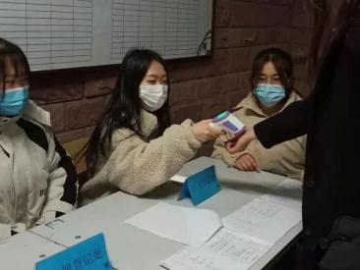学生志愿者们立足身边，在学校指定位置开展“雷锋岗 助复学”春季开学返校志愿服务活动，有序做好开学前期各项准备工作。防疫志愿者们在我院公共区域进行安全大检查、卫生大清扫等，努力把开学准备工作尽可能地做到最好、最完备，保证安全开学。为即将返校的同学营造安全健康的校园环境。

弘扬雷锋精神，践行社会主义核心价值观，志愿者们用自己的行动谱写着新时代学雷锋活动的篇章，他们已随时准备为我校学生安全有序返校全力以“复”，保驾护航。

学习雷锋好榜样，你我传递正能量，长建管理志愿者积极开展志愿服务活动，传递与践行“雷锋精神”，通过实践活动展现我院学子昂扬向上的精神风貌。学习”雷锋精神“我们一直在路上。

撰稿人：青马学社

**“巾帼绽芳华，管理学院因你而精彩”女神节活动**

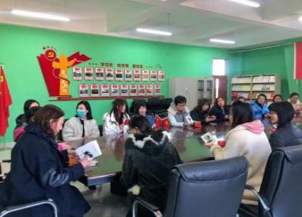生机盎然的如花三月，一切美好都在悄然发生，女神节也如约而至。在这个特别的日子里，愿女神们都能活成自己喜欢的模样，然后惊艳时光，温柔岁月。    
 长春建筑学院管理学院于2021年3月8日为女教职工送出贺卡和礼物。一张贺卡，一份祝福；一份礼物，一片心意。在工作中，你们敬业奉献、上下求索；生活上，你们脚踏实地，积极向上。你们坚守光荣传统，踏响奋进脚步，努力做好教书育人、管理育人、服务育人的各项工作，为学院的发展建设作出了突出的贡献。让我们把最深的感谢，最真的祝福献给你们。

最后，衷心祝愿女教职工节日快乐，青春永驻。家庭与事业并肩，快乐与健康同行，不忘初心、砥砺前行。

撰稿人：杨明媚

## 管理学院组织观看“学党史，筑信仰”

## 高校思政课“开学第一课”

2021年3月15日下午两点，长春建筑学院管理学院在管理学院五楼报告厅举办了“学党史·筑信仰”高校思政课“开学第一课”。本次活动由田克勤教授主讲，出席的领导有党总支书记夏凡书记、学生党支部书记李爽老师、2020级工程造价辅导员杜中天老师、2019级工程造价辅导员邢劭思老师、2018级商管财房辅导员刘悦明老师、工商管理和财务管理以及工程造价专业300余师生参加。

田克勤教授结合“毛泽东思想和中国特色社会主义理论体系概论”课教学，讲授“中国共产党与马克思主义在中国的百年创新发展”，帮助学生理解中国共产党的理论一脉相承、与时俱进的传承和发展，引导广大青年学生进一步激发学生爱党爱国爱社会主义情怀，努力争做担当民族复兴大任的时代新人。

通过本次课程，让同学们更加重视党史学习教育，用党的奋斗历程和伟大成就鼓舞斗志、明确方向，用党的光荣传统和优良作风坚定信念、凝聚力量，用党的实践创造和历史经验启迪智慧、砥砺品格。

撰稿人：张超越 马郡茁

## “赓续雷锋精神，构建文明校园”志愿服务活动

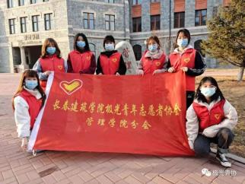

为进一步深化“为人民服务”为核心的雷锋精神和“奉献、友爱、互助、进步”的志愿精神，传播志愿服务理念，进一步践行学习雷锋活动常态化、制度化。3月16日，管理学院极光青年志愿者协会的成员们集中开展了“赓续雷锋精神，构建文明校园”志愿服务活动。

当前疫情虽然已经不在肆虐，但是自我防护的意识不能松懈。当天下午，极光青年志愿者们在校园主干道及学校人群集中的地方对不戴口罩的同学进行劝导，并指导他们科学规范佩戴口罩、宣讲疫情防控知识、做好自我防护，共同筑起生命健康安全的坚实屏障。

  此外，极光青年志愿者们还深入寝室，对寝室相关的卫生清洁消毒进行了普及。当前同学们刚刚返校不久，要注意保持宿舍卫生，做到勤打扫，清杂物，减少蚊虫滋生环境；每天开窗通风，保持室内空气清新，避免细菌滋生。

  "赓续雷锋精神，构建文明校园"，极光青年志愿者们在行动！希望大家可以和极光志愿者们一起身穿红马甲化身“文明使者”，为提升校园整体形象而努力，展现文明的魅力，共同构建文明校园。

撰稿人：志愿者管理指导中心

## **管理学院召开**“疫”线志愿服务，闪耀雷锋精神分享会

每年的3月都被称为学雷锋月，疫情当前，为了传承雷锋精神,向雷锋同志学习，打赢抗疫攻坚战，进一步弘扬在抗击疫情中体现的无私奉献、众志成城的新时代雷锋精神,让广大青年树立正确的世界观、人生观、价值观。管理学院决定于2020年3月21日晚19点在各班级开展以“学习雷锋共同抗疫”主题分享会活动。

在“宅在家也是为祖国做贡献”的日子里他们选择投身到抗击疫情的战役中把雷峰精神转化为具体行动彰显管理青年风采

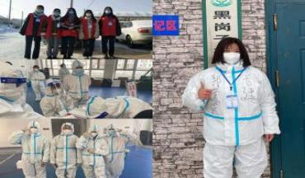无论时代如何变迁雷锋精神所蕴含的向上、向善的力量都犹如一盏明灯带领我们走向更加美好的心灵圣地。

财务管理2001班范卓浩同学说：我是一个河北的学生，2021春节期间，河北疫情感染者人数增加很多，我积极响应国家号召，想以自己的绵薄之力为家乡做一些贡献。在做志愿者期间，每天早晨早早到卡口集合，直到晚上，每次登记过往人员与车辆信息的时候，别人总是不耐烦的表情，既然志愿者的任务交给了我，我肯定要尽全力去完成。通过这一次的志愿者经历，我学习到了很多，也让我深刻体会到了抗疫人员的不易，对他们也愈发崇敬。以后如果还有做志愿者的机会，我一定会当仁不让地积极参加。

工程造价1903班于楚洋同学说：作为大学生，我应该积极参加社区志愿队，为我所在社区尽自己的一份力，所以我利用假期时间请缨站岗量体温。这便是致敬逆行者，学习雷锋精神的最好诠释，我一定尽我所能，奉献社会。

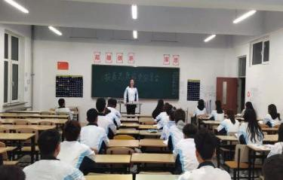参加活动的青年以演讲的方式来传颂自己在抗疫中感悟到的雷锋精神,促使雷锋精神在日常学习生活中,尤其是在当下聚力抗击疫情的关键时刻得到进一步发扬光大,引导广大青年树立正确的世界观和价值观,争做新时期助人为乐、为社会热诚服务的活雷锋。

撰稿人：管理学院组织部

**管理学院开展“品鉴书香，寒假阅读”读书分享会**

“腹有诗书气自华，最是书香能致远。”为了营造良好的读书氛围，促进新时代大学生不断提高学习能力，不断提高同学们的阅读深度和阅读品味。管理学院于2021年3月22日开展“品鉴书香 寒假阅读”读书分享活动。

本次活动中，同学们从经典出发，在假期阅读过的经典书籍有《大学》《美的历程》《张文宏主编防控手册》《道德形而上学原理》《战争与和平》《爱的教育》《挪威的森林》《生命从明天开始》《牛虻》《哲学笔记》《人间词话》《围城》《平凡的世界》《简·爱》共十四本书。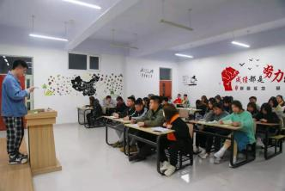并在这些书籍中选择了对自己最有益的书籍，并将书中印象最深刻，最打动自己的情节以演讲的形式分享给大家，并结合自身的生活体验，从不同角度向大家畅谈自己读书的所思所想，所感所悟，抒发自己在读书中的感悟以及成长的喜悦。最终造2002班陈晨同学荣获本次活动第一名，管2001王欣怡同学获得第二名，造2005班孙仁伟同学获得第三名。

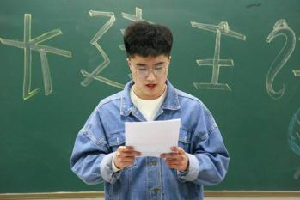书籍是知识的载体，是人类进步的阶梯。此次活动进一步培养了同学们“爱读书，多读书，读好书，会读书，善读书”的文化生活习惯，且激发同学们的读书热情和兴趣，也起到了读书分享、快乐学习、成长助力的积极作用，让迷人的浓浓书香永远溢满我们的校园。

## **管理学院召开“**学雷锋精神 争创新青年”主题团会

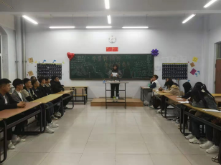“雷锋是我们民族的脊梁雷锋精神是永恒的…党的十八大以来,习近平总书记多次就学习弘扬雷锋精神作出重要指示。为了落实习近平总书记有关雷锋精神的重要论述,一起感受雷锋精神永恒的光辉，管理学院开展“学雷锋精神 争创新青年”主题团会。

人的生命是有限的可是为人民服务是无限的,我要把有限的生命投入到无限为人民服务之中去。——雷锋

本次团会在各班团支书和组织委员的努力下开展顺利，通过主持人向同学们讲述关于雷峰的事迹，让同学们深刻理解学习雷峰精神重要意义，通过演讲、PPT展示等形式领悟“学雷峰精神 争创新青年”的深刻内涵。

通过开展本次活动，同学们纷纷表示要以雷锋为榜样，以雷锋精神为指引，用满腔的热血和无悔的青春，共同谱写一曲激昂澎湃的青春之歌，用实际行动做新时代的雷锋传人，为实现中华民族伟大复兴的中国梦发光发热。

撰稿人：组织部

**文化创意产业学院活动风采**

**文化创意产业学院新学期学生党员工作会**

新学期伊始，为加强学院学生党支部建设，提高学生党员先锋模范意识，长春建筑学院文化创意产业学院学生党支部于2021年3月10日召开新学期学生党员工作会，出席会议的有党总支书记周勇、党总支副书记吴刚以及全体学生党员，会议由学生党支部书记赵雪主持。

会议伊始，赵雪做了新学期的党员学习计划和工作计划的变更通报，并提出全体学生党员应起表率作用加强自律，提升责任意识，不忘初心，牢记使命，努力提高自身素质，遵守学院的各项规章制度，切实加强学生党员服务意识，提升使命感和责任感。

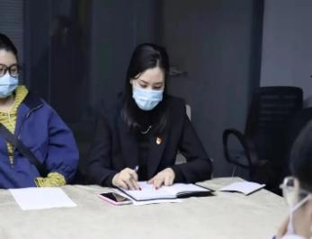接着，周勇书记强调今年是中国共产党建党100周年，要学党史、守党章、提党性、遵党纪，在日常生活中以一名合格党员的标准严格要求自己，发挥党员的模范先锋作用，做好新时代的接力棒，走好新时代的长征路。周勇书记特别提出中国共产党是先进的党，特别是在新冠疫情爆发之时，共产党人上下齐心，众志成城，在党中央的统一部署下，取得了巨大胜利。此外，周勇书记还从建党史、全面抗日史、解放战争史、新中国建设史以及改革开放史等方面阐述了党的先进性、纯洁性和科学性，全体学生党员在周勇书记的讲述中深刻体会到了我党艰苦奋斗、浴血奋战的历程，我们看到了中国共产党是如何从星星之火催生出燎原之势，以其势不可挡的战斗力带领中国人民走向独立、走向解放、走向富强。

最后，周勇书记对全体学生党员提出三点要求：一、全体学生党员应加强党史学习，并紧紧围绕建党一百周年，积极开展“学党史、颂党恩、跟党走”系列活动 。二、充分发挥学生党员的先锋模范带头作用，发挥好表率作用，树立典型。三、培养健全人格，树立正确的人生观、价值观、世界观，回报祖国、回报社会，为学校，为学院做出更大的贡献。

通过本次大会，各位学生党员深刻领悟到了自身的使命感和责任感，更加增强了自身的光荣感，为今后的工作道路指明了方向。未来我院学生党支部将继续弘扬务实高效作风，展现新时代学生党员的靓丽风采。

撰稿人：田佳慧

**文化创意产业学院组织观看“学党史，筑信仰”**

**高校思政“开学第一课”**

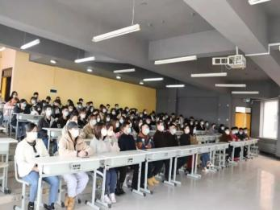为深入学习贯彻习近平总书记关于“四史”的重要论述，贯彻落实习近平总书记在党史学习教育动员大会上的重要讲话精神，根据中共吉林省委教育工作委员会下发的《关于举办“学党史·筑信仰”全省高校思政课“开学第一课”的通知》要求，3月15日长春建筑学院文化创意产业学院组织开展“开学第一课”的学习活动。我院党总支书记周勇、党总支副书记吴刚、分团委书记常志远、全体辅导员及无课学生在H栋317阶梯教室集体观看本次直播。

本次活动的主讲教师是中共党史专家、东北师范大学马克思主义学部田克勤教授，课程由东北师范大学马克思主义学部副部长李爽主持。

课程结合“毛泽东思想和中国特色社会主义理论体系概论”课教学，讲授“中国共产党与马克思主义在中国的百年创新发展”，帮助学生理解中国共产党的理论一脉相承、与时俱进的传承和发展，引导广大青年学生进一步激发学生爱党爱国爱社会主义情怀，努力争做担当民族复兴大任的时代新人。

青年是标志时代的最灵敏的晴雨表，时代的责任赋予青年，时代的光荣属于青年。通过本次直播，同学们更加明确青年是国家的希望，是民族的未来。纷纷表示应该坚定爱国信念，继承和弘扬党的光荣传统和优良作风。岁月峥嵘，我们不忘初心，砥砺前行!

撰稿人：阎敬桐

**文化创意产业学院开展“亮身份 做表率 树形象”**

**党员寝室挂牌活动**

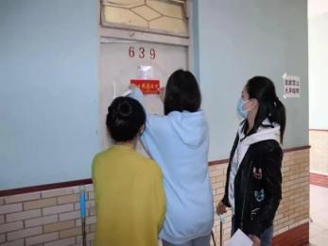为促进宿舍文明建设，更充分发挥学生党员在日常学习生活中的模范带头作用，3月16日，我院开展“党员寝室”挂牌活动。本次活动由我院学生党支部书记赵雪带领践行社成员走访新一批发展党员的宿舍，为党员寝室授牌。

舍风建设，党员先行。宿舍是大学生在校期间学习、生活和人际交往的重要场所。营造和谐舍风对学生自身的人格塑造、个性发展有着积极的作用。

“党员寝室”不仅代表着荣誉，更代表着激励和督促。它让学生党员时刻铭记着自己的身份，全心全意为身边的同学服务，以学生党员的先锋模范作用带动宿舍的文明进步，进一步牢固树立学生党员意识，真正使学生宿舍成为健康文明向上的学习生活场所。

本次学生党员寝室授牌仪式激励着每一位学生党员按照合格党员的标准来严格要求自己，有利于全面提升自身的综合素质，发挥党员的模范带头作用。

**文化创意产业学院召开“党的百年光辉历史”**

**百年艺术展研讨会**

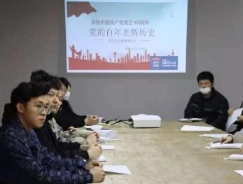为庆祝中国共产党成立100周年，2021年3月18日，长春建筑学院文化创意产业学院在教学楼H栋415教室召开了“党的百年光辉历史”百年艺术展研讨会。党总支书记周勇、团委工作负责人常志远、孙振华老师、王博老师及各部门学生干部参加研讨会。

会议伊始，常志远宣读了关于开展学校庆祝建党百年艺术展及优秀学生美育社团巡回展活动的通知，他强调活动各项内容应该全面展现新时代青少年学生热爱中国共产党，热爱祖国，热爱人民，志存高远，勤学上进，心灵美好的风采。

最后，周勇表示我院应以自身优势多样形式宣传党史，缅怀革命先烈，感受党的百年光辉历史。作为学生，应该积极参与此次活动以优秀的精神面貌传承红色基因，体现校园特色。

**文化创意产业学院召开党员发展大会**

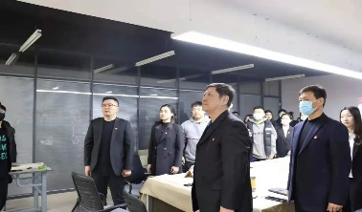2021年3月19日，长春建筑学院文化创意产业学院在教学楼415会议室召开党员发展大会。党总支书记周勇、党总支副书记吴刚，以及我院全体党员参加此次会议。本次会议由学生党支部书记赵雪主持召开。

首先，全体起立，面向党旗，奏唱国歌。

会上，十七名预备党员依次宣读自己的入党志愿书，通过自己对共产党的认识，并结合自身情况，进行详细阐述。他们都表示自己在准备入党的前期阶段，对理论学习的过程中，深化了党性，增强了自身修养，笃定了理想信念，坚定了向党组织靠拢的决心。

紧接着，由入党介绍人宣读预备党员情况和入党意见，并实行不记名投票。

大会最后由周勇书记作总结讲话。周勇书记对新一批入党的十七名学生党员表示热烈的祝贺，并希望他们铭记初心，努力拼搏，在成为一名合格的中共党员的道路上砥砺前行！

**文化创意产业学院院开展**

**“学雷锋精神，争创新青年”主题团会**

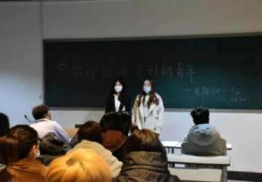为了发扬雷锋精神，提高我院学生的思想政治素养。2021年3月10日，长春建筑学院文化创意产业学院开展以“学雷锋精神，争创新青年”为主题的团会活动。2019级和2020级全体学生参加。

会上，各班团支书向同学们讲解了“雷锋精神”的含义。让同学们对雷锋精神有了更深刻的理解。雷锋精神是理想人格的典范。雷锋精神是中华民族传统美德的一种积淀，是一种随着时代进步而不断发展的与时俱进的精神，雷锋那种全心全意为人民服务，那种干一行爱一行，立足岗位艰苦奋斗的螺丝钉精神;那种对同志、对群众像春天般温暖，舍己为人、助人为乐、我为人人的精神。

通过本次团会，我院学生会更好地去传承，去践行，去发扬雷锋精神，让乐于奉献成为一种潮流，席卷文创的每一个角落！

撰稿人：韩思怡

**公共艺术学院活动风采**

## **公共艺术学院开展“雷锋岗 助复学”志愿服务活动**

2021年3月5日是全国第58个“学雷锋纪念日”和第22个“中国青年志愿者服务日”。为进一步弘扬雷锋精神，增强学生责任意识、奉献意识，增强战胜疫情的信心和决心，我院集中开展了“雷锋岗，助复学”返校活动。

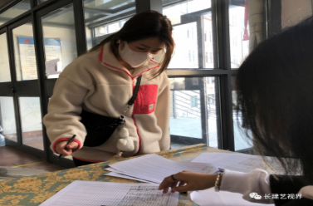清晨，志愿者们早早抵达了各自的岗位，有条不紊地为迎接同学们进行着各类准备活动。他们整齐地站在校门口，以积极的状态和崭新的面貌迎接同学们回家，同学们一踏入校门，便有志愿者迎上前去为他们测量体温，并提醒同学们扫码、佩戴好口罩，还有一部分帮助同学们搬运行李，一趟接着一趟，校园里随处可见他们忙碌的身影。尽管头上冒出了细小的汗水，但他们始终保持饱满的工作热情，让同学们在料峭春寒中感受到来自学校的温暖和关爱。

志愿者们弘扬“奉献、友爱、互助”的志愿服务精神，帮助返校学生搬行李、拿东西、寄存物品，维护好进校秩序，保证学生安全有序进校。此次，“雷锋岗，助复学”返校活动，为学生返校开学工作提供了保障，同时展现了新时代大学生高尚的精神风貌！

## **公共艺术学院开展“疫”线志愿服务，闪耀雷锋精神分享会**

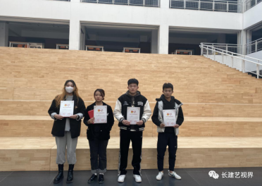情暖三月 温情满人间，送来了又一个温暖的“雷锋月”，雷锋精神激励了一代又一代的青年，提醒我们英雄从未远去，雷锋精神永驻心间！在全国第58个“学雷锋纪念日”，为号召全体长大青年传承“雷锋精神”，用实际行动献礼中国共产党成立100周年。公共艺术学院2021年3月25日在教学楼502教室与510教室，开展“疫”线志愿服务，闪耀雷锋精神分享会。

奋战“疫”线，“青”力而为，让青春在战“疫”中闪光。

这个寒假，公共艺术学院学子们积极投身于疫情防控工作中，用实际行动践行新时代青年的责任与担当。

环境设计2007班嵇奎霖同学说：学习雷锋，就要像雷锋那样，紧跟时代步伐，永不满足，永不懈怠，努力学习，健康成长，不断提高自己，完善自己;参加这次志愿者让我感到非常荣幸，可以去奉献出自己的一份力量。疫情防护者还奋战在一线、我们依旧不能松懈，要做到不给国家添乱，不信谣、不传谣，我们

完全用信心、有能力 攻坚克难，坚决打赢这场战役。同时我们更要遵守学校的规章制度，每日及时打卡认真填测身体健康状况。

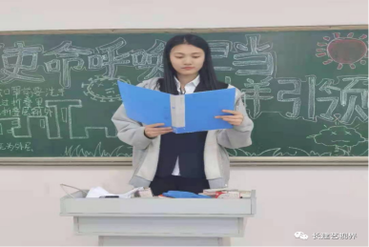公共艺术1901班刘明同学说：学习雷锋，就要像雷锋那样，保持谦虚谨慎、不骄不躁和艰苦奋斗的作风，做一颗永不生锈的螺丝钉，在学习生活中脚踏实地、不断进取;大学生志愿者，这不仅仅是一个称号，一种荣誉，更是一种青年学子对国家对社会的责任。也许在志愿服务的路途上，你们会遭遇很多的坎坷，也许你会产生心理落差，也许角色的转变有些困难，也许对于新的工作你无从下手。但无论前方的道路有多么的艰难，既然选择了做一名大学生志愿者，你就应该坚强的走下去。因为从选择的那一天起，我们选择的是一种责任，就应该抱着吃苦的决心。困难从来都不应该是有志者前进道路上的绊脚石，把困难踩在脚下，大踏步向前，你会收获一笔值得一生珍藏的财富！

环境设计2005班张洛源同学说：作为一个志愿者，在使其他生命活出色彩的同时，志愿者也可以从中得到思想上的升华，学会与人沟通，学会关爱他人，也更深刻地领会到生命的意义。我作为一名团员，更应该坚定信心，树立正确的意识形态，为这场防疫战做出自己的一点贡献，所以我申请加入了乡村防疫工作，做了一名防疫志愿者青年志愿者活动是微小的，因为它涉及的范围太有限。它又是伟大的，因为他在有限的范围中让他人露出喜悦的笑容。让我们这些新时代青年来担负一些微弱的社会责任。抗击疫情有你有我，加油！

学习雷锋的奉献精神。从我做起，从小事做起，积极主动地干好份内工作;不计较个人得失，不拈轻怕重，让奉献热情洒遍校园。此次活动让同学们学到了奉献精神和青年大学生的责任与担当！

## **公共艺术学院开展“学雷锋精神，争创新青年”主题班会**

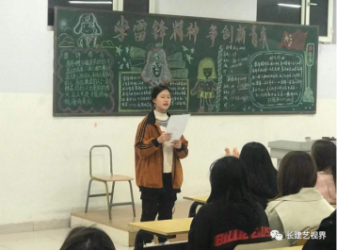今年是“向雷锋同志学习”第58周年，为深入贯彻习近平总书记关于志愿服务的重要指示精神，大力弘扬雷锋精神和“奉献、友爱、互助、进步”的志愿服务精神。公共艺术学院于2021年3月31日在教学楼，开展“学雷锋精神，争创新青年”主题分享会活动。

为了开展好本次活动，各班团支书设置了“演讲雷锋故事”、“体会雷锋精神”、“分享身边的雷锋”及“传唱雷锋歌曲”等环节。现场气氛活跃，同学们积极参与其中。

在我院学生的积极配合下，本次活动进展的十分顺利，同学们也意识到弘扬雷锋精神是强化传统美德和道德意识、弘扬先进文化、提升文化素质的重要举措。从雷锋同志的故事中，同学们真切地感受到他的无私奉献、艰苦奋斗和全心全意为人民服务的精神，大家表示，要以雷锋为榜样，用实际行动践行雷锋精神，做雷锋精神的传承者、新时代的奋进者！

此次班会的开展，让同学们深刻领会学习雷锋精神重大意义，正确认识雷锋精神的实质与新时期的深刻内涵，让同学们进一步增强爱岗敬业、乐于助人、甘于奉献的意识，为促进公共艺术学校蓬勃发展增添动力，让追寻的雷锋精神转化成“力所能及地助人、点滴之间的奉献、持之以恒的坚守”。

时代庞然却蕴含温暖，雷锋精神是青年乘风破浪的航标，是新时代传承鸣奏的旋律。雷锋精神，我们在行动！

## **公共艺术学院雷锋月**“凡人善举和你”**主题征文活动**

为贯彻落实雷锋精神，传播志愿服务理念，引导青年学生学雷锋、做好事，学党史、做实事，公共艺术学院于2021年3月18日开展“凡人善举和你” 主题征文活动。

本次活动以征文为主要形式，大一大二全体同学参加。分享内容以自己亲身经历为主，同学们也针对如何将雷锋精神贯彻与落实进行了更深一步的讲解与分析。疫情当前，防控工作处依然有雷锋精神的光芒，同学们的脚步也从未停歇，对于我们每一个人来说，都要积极大力弘扬雷锋精神，从身边平凡的小事做起，团结一致的继承中华的传统美德。这一活动彰显了平凡人对真善美的追求，用同学们身边的好人好事激发人们内心的向善情结，感召和引导更多的人从自己做起，从小事做起，去做有道德的好人，从而开创了全院思想道德建设的新局面。

本次征文活动使同学们增强了社会责任意识和奉献意识。作为雷锋精神的传承者和弘扬者，我们要以雷锋之魂筑牢远大理想，以雷锋之志担当使命，以雷锋之心肩负砥砺奋斗，以雷锋之德锤炼境界修为！

## **公共艺术学院组织“开学第一课”活动**

为深入学习贯彻习近平总书记关于“四史”的重要论述，贯彻落实习近平总书记在党史学习教育动员大会上的重要讲话精神，根据省教育工委、长春建筑学院党委的相关要求，公共艺术学院于3月15日下午14:30于学院二楼看台、学院新时代文明实践中心组织普通同学、学生党员、学院教师同步观看“学党史、筑信仰”全省高校思政课“开学第一课”教学视频。

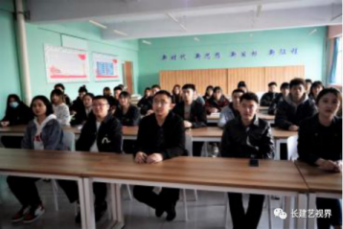本次课程结合“毛泽东思想和中国特色社会主义理论体系概论”课教学，讲授“中国共产党与马克思主义在中国的百年创新发展”，帮助学生理解中国共产党的理论一脉相承、与时俱进的传承和发展。通过观看“学党史、筑信仰”的思政学习视频，广大同学们从中感悟到了中国精神、中国力量、中国担当；感悟到了我们党和国家从历史洪流中乘风破浪一往无前；感悟到了祖国的未来需要我们这一代人接下接力棒继续前进、不断奋斗。同学们认真观看后纷纷表示：在一代又一代人的前仆后继下，我们青年迎来了祖国最好的新时代，我们更要怀抱家国梦想，将个人理想与祖国命运紧紧相连，爱党爱国，自强不息 ！

观看结束后，学院党总支书记杨威作总结发言，他对教师们说：“教育者要紧跟党的步伐，牢记为谁培养人、怎样培养人，不断推进课程思政，不断引导学生们学习四史。三尺讲台，守住初心、担起使命，立德树人！”

此次学习，激发了师生们的学习党史的热情、凝聚了青春力量、升华了思想，广大师生表示将进一步坚定理想和信念，传承弘扬伟大精神，为了信仰继续拼搏奋斗！

## **公共艺术学院开展“定制服务，温暖你我”校园净化活动**

为进一步弘扬雷锋精神和志愿服务精神，美化校园环境，营造良好的生活学习环境，培养同学们良好的思想道德品质，公共艺术学院于2021年3月26日开展“定制服务，温暖你我”校园净化的活动。参与此次活动的是公共艺术学院的青年志愿者们。

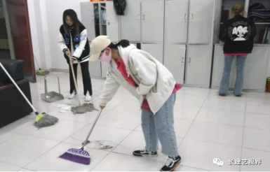活动开始，志愿者们按照既定计划，合理分工、积极行动，一部分同学深入到老师们的办公室，帮老师扫地，倒垃圾，整理书桌，另一部分同学则来到教学楼的图书馆帮助图书管理员整理散乱的书籍，按书籍编号将采购的新书放入书架。活动中，志愿者们相互配合默契，充分发扬了不怕苦，不怕累，不怕脏的“三不怕”精神。他们以实际行动传承和践行雷锋精神，让雷锋精神在校园中传播。

雷锋说过“把有限的生命投入到无限的为人民服务中去”。或许，不是每个人都能够成为雷锋，但同学们可以尽自己最大的努力做自己力所能及的事情。此次活动，让同学们体会到了雷锋同志志愿服务精神的精髓所在，增强了同学们的社会责任感。虽然活动已经结束了，但是学习雷锋的热潮还将持续，雷锋精神将作为一笔财富永远地留在我们的人生路途中，它就像人生的一盏明灯指引我们不断的向前。

## **公共艺术学院学生党支部举行庆祝建党百年**

## **“七个一百”之讲百名英雄故事活动**

为庆祝中国共产党成立100周年，公共艺术学院举办“七个一百”之讲百个英雄故事活动。学生党员利用晚自习前10分钟时间，为大一大二的同学们讲述100位英雄人物故事，献礼中国共产党百年华诞。

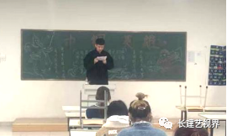从3月24日起至3月28日晚，学生党员们已经讲述了七位英雄的动人故事，有中国首位飞入太空的女航天员刘洋，发明青蒿素诺贝尔奖得主、医学家屠呦呦，五十多年如一日拥军戍边的人民楷模布如玛汉•毛勒朵，革命先辈刘胡兰，与毒共舞研发新冠疫苗的人民英雄陈薇，还有献身教育事业拯救大山孩子一代女性教育工作者张桂梅。

一名名英雄的爱国情怀，让同学们无不为之动容。每一个不平凡的他们，都由平凡蜕变而来。他们用无私无畏展现中国风采，以担当作为贡献力量，值得我们学习。回望百年征程，无数同志以生命捍卫信仰，争取民族独立。作为新时代青年大学生的我们要在今后学习生活中将英雄留下的精神财富传承下去，以饱满的热情、昂扬的状态、认真做好学习工作中的各项任务。

此次活动组织方式灵活，生动有趣，学党史、颂党恩，用英雄们的先进事迹，鼓舞斗志、坚定信念、凝聚力量，在这建党百年的重要历史时刻，更点燃了同学们内心的爱国情怀和舍身忘我、勇于担当、无私无畏的革命精神。

## **公共艺术学院品鉴书香活动圆满结束**

书籍是人类宝贵的精神财富，阅读书籍，品味书香是精神成长的重要途径。可以说，人的一生是伴随着阅读不断丰富的，读书的厚度决定人生的高度。为了进一步推动校园读书和社会实践的良好氛围，公共艺术学院寒假品鉴书香活动，各个班级的同学都有在百花齐放的特色活动中，演绎阅读的精彩。

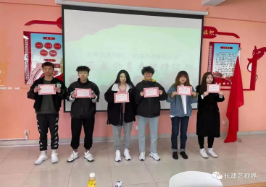班级不仅是传授知识的场所，也是探究知识和发展潜能，拓展技能的场所。创设好浓郁书香氛围的班级离不开我们每位同学的努力。对内容充实、成果突出的新生个人进行宣传和表彰，本次假期品鉴书香优秀班级有19级2班、3班、7班3个班级，20级7班、8班、公共艺术3个班级，读书分享先进个人4人。

通过本次品鉴书香活动同学们的读书兴趣得到提高，也在学院营造了温馨和谐的读书氛围。

为了进一步推动校园读书和社会实践的良好氛围，对内容充实、成果突出的班级进行宣传和表彰。

本次活动优秀读书观后感共15篇。

希望通过此次品鉴书香活动，公共艺术学院全体同学能够珍惜大学美好的时光，广泛涉猎，多读经典，投身社会，不断成长，真正履行“海纳百川，知行合一”的精神。

## **公共艺术学院开展“文明校园 劝导志愿者在行动”**主题活动

为大力弘扬“为人民服务”为核心的雷锋精神和“奉献、友爱、互助、进步”的志愿精神，传播志愿服务理念，引导广大同学培育和践行社会主义核心价值观，长春建筑学院公共艺术学校于2021年3月22日到2021年4月5日举办“文明校园 劝导志愿者在行动”主题活动。

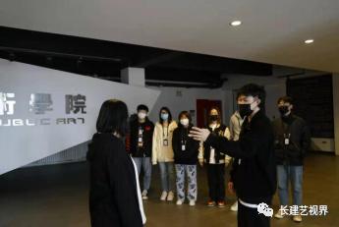志愿者服务队由学生会主席团成员轮班带领、各部社工作人员参与工作。志愿者们的主要在教学楼门口对不戴口罩的同学进行劝导；对楼道内吸烟等其他不文明行为进行劝导，积极推动文明校园建设。在卫生情况巡查方面，检查教学楼一楼到五楼楼道内的卫生情况、楼道内吸烟的情况以及口罩回收垃圾桶分类情况等。志愿者们用热情饱满的态度和耐心温和的语气，身体力行建设与维护美丽和谐的校园环境。

此次活动的开展，推动了雷锋精神的弘扬和落实，参加活动的志愿者们纷纷表示，这次对他人的文明劝导也是对自身的文明检视，今后要通过行为示范和文明劝导带动更多的同学参与到文明校园的创建中来，共同营造安全、有序、文明、健康的生活环境。

**健康产业学院活动风采**

**新学期新征程，全面做好返校工作**

为了让同学们安全顺利返校，学校对相关返校流程进行部署，针对校园内进行全面消杀，并提前把返校流程图发送给每位学生，让同学们感受到了返校回家的温暖。

3月5日至7日，健康学子分批次返校，沉寂已久的校园也恢复了往日的生机，师生相聚，一番热闹欢快的景象又出现在了校园的各个角落。

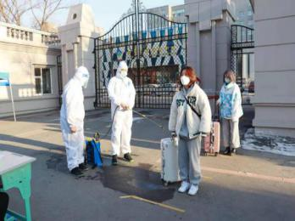本学期返校，学校共设置了包括测温区、验证区、登记区、消毒区、隔离区等多个工作区。为了更高效更精准地完成防疫排查，返校学生先由测温区的志愿者进行测温，再迅速进入验证区进行展示“吉祥码”、“行程码”步骤，做到“不拥挤”“不耗时”“快速高效”完成报到流程，进入校园。

**新学期新气象，升旗仪式迎接全新学习生活**

3月8日早7点，健康产业学院举行新学期升旗仪式。在全体师生的注目下，伴随着国歌响起，鲜艳的五星红旗冉冉升起，全体师生向国旗行注目礼，并奏唱国歌。

分团委副书记孙铭潞代表学生上台发言。她表示：“在过去一年，新冠肺炎疫情席卷全球，中华儿女齐心协力战胜疫情，在世界人民面前展示了社会主义制度的优越性。作为新时代大学生，我们要发扬“为民服务孺子牛、创新发展拓荒牛、艰苦奋斗老黄牛”的“三牛”精神。在这美好的季节，踏实认真地走好每一步，攀登学习的顶峰。”

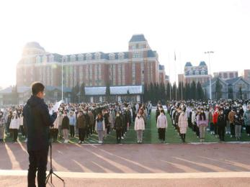孙书记宣读对抗疫志愿者的表彰决定，并对假期投身抗疫队伍的59位同学给予高度的赞扬。同时希望同学们不忘初心，大力发扬“三牛”精神，做到德智体美劳齐进步。今年是中国共产党成里的100周年和“十四五”规划的开局之年，希望同学们以最好的状态接过时代重任，迎接新挑战，迈向新百年！

随后，院长在致辞中表示，在面对机遇并存的今天，希望同学们要立志为国家服务，孝顺父母，尊师重道。古人云：“有志者，事竟成。”要向孺子牛、拓荒牛、老黄牛学习，把握读书学习的主责主业，增强不怕苦、能吃苦的牛劲牛力，不负时代之重任，不待扬鞭自奋蹄，争取更加优异的成绩，向建党百年献礼！

**新学期新期望，上课秩序井然有序**

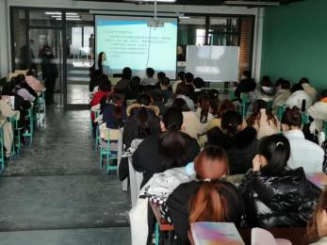开学首日，我院领导及辅导员深入课堂，近距离与同学们交流接触，了解同学们开学首日的学习状态，并表达了对同学们的期望。同学们专注认真的状态，授课教师投入的讲述，都在无形中诠释着长建精神！

新的学期迎来新的挑战，新的学期也孕育着新的希望。躬逢盛世，与有荣焉。生逢其时，重任在肩。在高高飘扬的五星红旗下，健康产业学院的全体同学必将珍惜韶华、砥砺奋斗、求真学问、练真本领，努力成长为堪当民族复兴大任的时代新人。

**新学期，新气象||健康产业学院组织全体学生寝室大扫除**

为了做好疫情常态化的防控工作，牢筑学生的健康防线，有效阻断病毒的传播途径，营造良好的生活环境，3月19日，健康产业学院组织全体学生对寝室楼进行大扫除，并对寝室楼内所有区域全面消毒。

整个扫除过程有序进行，同学们积极配合，将寝室的整洁度及卫生标准提升了新的高度。与此同时，学生干部对走廊、洗漱间等公共区域进行清扫，并做好全面的消杀，做到消毒不留死角。

经过一个多小时的大扫除，整个寝室楼都窗明几净，全楼的消毒工作也圆满完成。寝室楼整体环境关系到每一位同学的生活，同学们应保持此次大扫除的劳动成果，继续发扬健康学子的优良品质，营造出具有专业素养的生活环境。

通过此次大扫除行动，提升了同学们寝室的生活环境，保证了疫情常态化下的防控工作顺利进行，同时也增强了同学们的责任意识，把“小我”融入“大我”，共同打造出整洁卫生、健康文明的生活环境。

**健康产业学院 || 召开2021年学生干部工作部署大会**

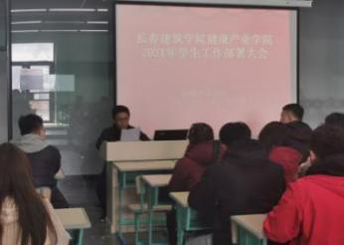为了更全面的培养健康产业学院学生干部，使学生干部更好的服务于全体同学，3月21日，长春建筑学院健康产业学院于综合楼303召开2021年学生干部工作部署大会，党支部书记孙一平、辅导员葛万权及全体学生干部参加了此次大会。

大会伊始，由秘书处宣读了以“学习雷锋，与爱同行——传承雷锋精神，弘扬时代新风”为主题的雷锋月系列活动实施方案。随后，分团委副书记、学生会执行主席分别宣读《健康产业学院2021年团委工作要点》、《健康产业学院2021年学生会工作要点》，明确全体学生干部的工作方向，并对本学期工作进行安排和部署，内容主要包含思想引领、权益维护、校园文化、社会实践、志愿服务、创新创业、学术交流、自身建设等内容。

最后，党支部书记孙一平对此大会进行了总结。他表示各部门要认真落实此次会议的指示精神，制定更加稳定高效的工作计划，积极推动日常工作的有序进行。同时，学生干部在开展工作的过程中要清楚自己的定位，注重自身的学习能力和思想道德水平的提高。

2021年是建党100周年、“十四五”规划开局之年、也是学校“三高”发展的开局之年，此次会议的召开能够更好的引领学生干部的工作方向和重点，相信健康产业学院的学生干部能够勇攀高峰，不断进步，在理论中学习思想，在实践中总结经验，不忘初心，砥砺前行，争做一名优秀的学生干部！

**健康产业学院 || 召开抗疫杰出志愿者表彰大会**

为了激励健康产业学院全体党员、团员青年继续发扬志愿服务精神，弘扬正能量，3月21日，长春建筑学院健康产业学院于综合楼阶梯教室召开抗疫杰出志愿者表彰大会，辅导员、抗疫志愿者及19、20级全体学生参加此次表彰大会。

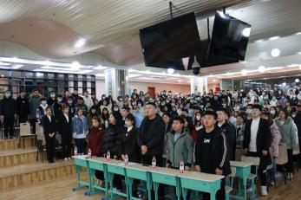田旭江同学代表全体志愿者发言，他表示：“青年人要常怀感恩之心，保持责任心，始终响应党的号召，在实践中锻炼，在奉献中成长，在党和国家需要我们的时候贡献青年力量。”

通过此次表彰大会的召开，更好的弘扬了志愿者的奉献精神，对健康产业学院的全体同学更是一种激励。疫情无情，人间有爱，作为当代青年大学生，应以志愿者为榜样，当党和国家需要我们的时候贡献自己的微薄之力，用自己的实际行动践行时代的责任与担当！

**品鉴书香，感悟经典 || 健康产业学院**

**开展最美读书笔记评选**

为了表扬寒假“品鉴书香”活动中的优秀读者，加强书香校园建设，激励同学们的养成读书的好习惯，长春建筑学院健康产业学院特开展“分享读书心得，评选优秀读书笔记”活动。

“腹有诗书气自华”。读书对每一个人都尤为重要，读书是获得知识和技能的重要途径，也是传承文明弘扬文化的重要桥梁。

经过院团委筛选，此次评选共选出9名同学，分别是：

护理1901班刘洋、护理2002班师留涛、护理2002班郭亚如、护理2002班肖雲、康复2001班赵世华；专升本：护理2001班王琳琳、护理2003班张岩、护理2004班王璐瑶。

俗话说：“好记性不如烂笔头”，读书笔记不但能够增强记忆，还能牢固大脑对知识的储存，希望全体同学能够以以上9名同学为榜样，养成良好的读书习惯，在陶冶情操的同时，也能遨游在知识的海洋。

**健康产业学院 || 组织全体学生党员集中观看学习《榜样5》**

为深入学习习近平新时代中国特色社会主义思想和党的十九大精神，树立优秀共产党员楷模，发挥先进典型示范作用，激励广大党员全心全意为人民服务。3月22日，健康产业学院直属党支部第二党小组于综合楼506收看由中央组织部和中央广播电视总台联合制作的节目《榜样5》。

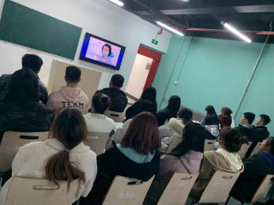过程中，全体党员聚精会神，学习模范党员身上的优秀品质。视频中的党员模范代表牺牲小我成就大我，为社会和国家奉献着自己的一切，他们身上有着大无畏的革命精神和坚定的理想信念，用生命诠释着中国共产党人坚定的理想信念，感染了在场的所有党员。

活动最后，由健康产业学院直属党支部组织员葛万权同志进行总结。他表示：“坚定的信仰造就伟大的时代，时代的榜样引领前进的方向，作为一名医学生，我们应向视频中的抗疫榜样们学习，学习他们坚韧不拔、甘于奉献的大爱精神，将榜样的力量化作最坚定的信仰。”

时代造就楷模，平凡铸就伟大。通过此次《榜样5》的学习，进一步的增强了全体党员的责任感和使命感，同时也提升了学生党员的党性修养，让我们以榜样力量坚定信仰，用实际行动践行使命和担当，为实现中华民族的伟大复兴贡献力量！

**健康产业学院||开展“健康服务与管理”**

**专业职业生涯规划指导**

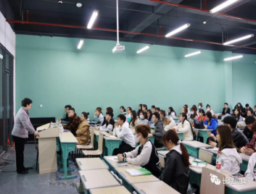为了帮助同学们更好的了解专业就业方向及发展趋势，进一步指导同学们明确学习重点，3月26日，健康产业学院于综合楼601组织开展“健康服务与管理”专业职业生涯规划指导。此次指导由健康服务与管理教研室主任佟晓光教授主讲。

在指导的过程中，佟教授分别从专业介绍、未来发展趋势、现阶段人才需求、专业优势、就业方向与考研指导等六个方面进行讲解，同时她也要求同学们不要好高骛远，要着重于眼前，扎实学好专业知识。最后，佟教授进行了现场答疑，解答同学们目前所存在的问题和疑虑。

通过此次指导，使同学们对所学专业的发展更加了解，帮助同学们形成正确的就业观念，对本专业的社会发展趋势有了更明确的学习方向。同学们也纷纷表示：“今后要更加严格的要求自己，扎实学好专业知识，积极参加学校组织的各类活动，成为德智体美劳全方面发展的长建学子，日后用专业所学报答国家和社会，为实现中华民族的伟大复兴贡献力量！”

**健康产业学院主题团会‖学雷锋精神，争创新青年**

为弘扬伟大的雷锋精神，营造良好的学雷锋氛围，鼓励学生积极、努力践行雷锋精神、争当先进模范，继承和发扬爱国主义传统，加强学生的思想道德建设， 3月28日，健康产业学院开展以“学雷锋精神，争创新青年”为主题的团会。

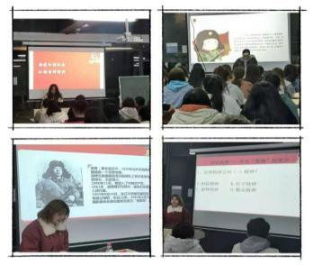在团会过程中，各班团支书带领同学们积极分享身边的雷峰故事，更加切实的感受雷锋精神。同时，邀请在疫情期间参加志愿者服务的同学上台分享自己的感悟与体会。最后，各班团支部用歌唱一首雷锋歌曲结束此次团会。

健康产业学院以学雷锋活动月为契机，将学雷锋活动常态化，通过团会等多项活动，不断将雷锋精神发扬光大，让雷锋精神代代相传，在丰富同学们校园生活的同时，也培养了学生的奉献精神。同学们也纷纷表示：“我们作为长建的莘莘学子，要只争朝夕，不负韶华，努力争做雷锋式的新时代好青年！”

**人工智能学院活动风采**

**人工智能产业学院开展“雷锋岗 助复学”返校活动**

雷锋是一代人的记忆，更是这个时代的先进人物代表。今天（3月5日）是第58个学雷锋纪念日，也是第22个中国青年志愿者服务日。数年坚守不忘初心，新时代的活雷锋——志愿者们，将志愿精神化为行动，默默践行着为人民服务的雷锋精神。

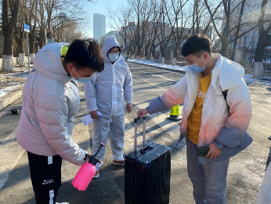为大力弘扬“为人民服务”为核心的雷锋精神和“奉献、友爱、互助、进步”的志愿精神，传播志愿服务理念，进一步推动学习雷锋活动常态化、制度化。在第58个“学雷锋纪念日”到来之际，在常态化疫情防控的关键时期，我院省内学生干部及学生志愿者怀着战疫有我、战疫必胜的决心，开展了“雷锋岗 助复学”返校活动。

活动中检测组的成员们始终坚守着同学们踏入校门的第一班岗，登记组的同学以班级为单位为返校的同学登记位置，志愿者组帮同学们搬运行李，引导同学们有序前往寝室。

无论是在哪个时代，都需要雷锋，雷锋精神是永远不会过时的。当代的“活雷锋”，其实就在我们身边。疫情期间，我院也涌现出一批青年志愿者，他们协助社区等重点部位做好出入检测登记、人员管理、方便服务等工作。他们用实际行动诠释了雷锋式“战疫”，也让“雷锋精神”愈显耀眼。

**人工智能产业学院组织开展“凡人善举和你”主题征文活动**

习近平总书记提出：雷锋精神，人人可学，奉献爱心，处处可为。雷锋精神，不仅仅是生活中乐于助人，更是在人们需要的时候，在国家需要的时候，敢于向前，无私奉献自己。为传承雷锋精神，弘扬时代新风，人工智能产业学院组织开展“凡人善举和你”的主题征文活动。

此次征文比赛中，同学们大多数以抗疫英雄为主题，致敬他们大无畏的精神，面对突如其来的疫情，他们不顾个人安危，向着疫情的方向勇敢逆行，在疫情面前，雷锋精神显示出了更强大的生命力。

用生命守护生命，以希望传递希望，弘扬雷锋精神，让雷锋精神常驻身边；人人奉献爱心，处处闪耀雷锋“身影”。这个春天，中华大地上诞生了太多浴火而生的坚守，也诞生了许多默默付出的平凡。

**人工智能学院开展“品鉴书香”读书分享**

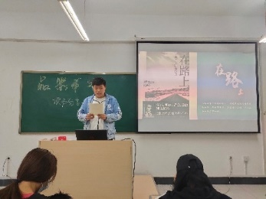为激发同学们的阅读热情，营造浓厚的读书学习氛围，促进新时代大学生不断提高学习能力，人工智能产业学院团委积极响应学校号召，于3月22日组织全体同学开展品鉴书香读书分享会。

此次活动共有281名同学参加，分享的书籍有《走进他者的汉学世界》、《在路上》、《博雅与法治》、《永远东张西望，永远热泪盈眶》、《沙洲驼迹》、《永不消失的弄里》、《人工智能之路》、《大众创业万众创新》《老人与海》、《社会的力量》共10本，会议期间，同学们积极上台总结自己对每本书的真切感受。随后各班团支书向同学们展示了假期中同学们所制作的手抄报。通过不同的形式，体现了读书的感受和收获。

杨绛先生所说：“读书的意义就是用生活所感去读书，用读书所得去生活。”书给予了我们丰富的世界，使我们足不出户就知晓天下大事，使我们不必苦苦探索便了解溃涝历史。本次活动的开展增强了同学们的阅读兴趣，使同学们认识到读书不仅能扩大我们的想象力，开阔视野，而且可以深化思维，做一名与时俱进的大学生。

**人工智能产业学院组织开展“开学第一课”的学习活动**

为庆祝中国共产党成立100周年，使学生更加深入的学习党史，坚定跟党走的信念，根据中共吉林省委教育工作委员会下发的《关于举办“学党史·筑信仰”全省高校思政课“开学第一课”的通知》要求，3月15日长春建筑学院人工智能产业学院团委组织开展“开学第一课”的学习活动。全院师生一同认真观看了本次思政教育课程。

本次课程主讲教师有中共党史专家、东北师范大学马克思主义学部田克勤教授和东北师范大学马克思主义学部副部长李爽担任讲解。课程结合“毛泽东思想和中国特色社会主义理论体系概论”课教学，讲授“中国共产党与马克思主义在中国的百年创新发展”，帮助学生理解中国共产党的理论一脉相承、与时俱进的传承和发展。

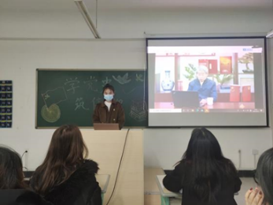通过观看本次视频，同学们深刻认识到马克思主义对社会和时代发展的积极性作用。作为当代青年，我们要知党爱党、知国爱国。查尔斯·史考伯曾经说过:“一个人几乎可以在任何他怀有无限热忱的事情上成功”。这不禁令我们深思，学习马克思列宁主义对于当今大学生的重要意义。我们不仅要学好马克思列宁主义，还要传承优秀的历史文化，学习先辈们的优秀品质。

历史总是要前进的，历史从不等待一切犹豫者、观望者、懈怠者、软弱者。只有与历史同步伐，与时代共命运的人，才能赢得光明的未来。面向未来，面对挑战，我们一定要牢记历史、不忘初心、才能继续前进。

**人工智能产业学院组织开展**

**“学雷锋精神，争创新青年”主题团会活动**

3月5号是雷锋日，在这个特殊的三月份，为进一步弘扬雷锋精神和志愿服务精神，向雷锋同志学习，在前期志愿活动的基础上，人工智能产业学院进一步开展“学雷锋精神，争创新青年”主题团会活动。其实质和核心是全心全意为人民服务，它已经成为我们这个时代精神文明的同义语和先进文化的象征。

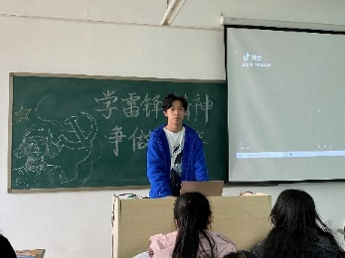此次团会在班级团支部的组织下以多种形式展开。在假期疫情防控过程中涌现出多名志愿者，积极响应国家号召，用自已的力量为家乡做出贡献。会议开展期间，他们分别上台讲述了在担任志愿者期间的想法，他们通过这次的志愿者经历，学习到了很多，同时也深刻体会到抗疫人员的不易。这便是对雷锋精神最好的诠释——尽我所能的奉献社会。

此次团会使同学们明白：雷锋，这个光辉的名字，是心中闪烁着不灭的光辉。他把自己旺盛的青春全部献给了党，献给了人民，他的高尚的理想、信念、道德、情操，必将在我们青少年一代身上不断发扬光大，他那不可磨灭的美好形象，将永远活在我们的心中。

**人工智能产业学院组织开展志愿服务活动**

植树节是按照法律规定宣传保护树木，并组织动员群众积极参加以植树造林为活动内容的节日。2020年7月1日起，施行新修订的《中华人民共和国森林法》，明确每年3月12日为植树节。

为加深同学们的环保理念，展现当代大学生的环保意识，长春建筑学院人工智能产业学院团委组织开展志愿服务主题活动。

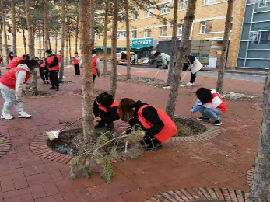由于现在正处于抗击新冠病毒的关键时期，此次志愿服务活动在校内进行，我院党总支副书记林斌和20级辅导员王岩老师亲自指导同学们开展志愿服务活动并对同学们做出了细致的要求，同学们积极配合，劳动兴趣高涨，花草树木经过了同学们的手仿佛换上了“新衣”。

植树护树，是为了让自然更加明艳动人，也是为了让老树故事流传得更为久远。从“死亡之海” 到“希望之地”，中国的“绿色奇迹”越来越多;从低碳出行到垃圾分类，要树不限于栽树, 人人都可以成为环保先锋。

**校园生活**

**三月份主题团日学习概况**

**2020-2021学年第二学期第一期团会总结**

为深入学习贯彻习近平新时代中国特色社会主义思想，全面贯彻党的十九大和十九届二中、三中、四中、五中全会精神，充分发挥先进典型示范引领作用，巩固深化“不忘初心、牢记使命”主题教育成果，因此我校团委组织部决定开展以“使命呼唤担当 榜样引领时代”为主题的团课活动，使同学们铭记积极投身疫情防控工作的共产党员不忘初心、牢记使命、敢于斗争、敢于胜利的大无畏气概，理解基层党组织战斗堡垒作用和党员先锋模范作用，诠释了生命至上、舍生忘死、命运与共的伟大抗疫精神，是开展党员教育的生动教材。

通过对本期例行的团会检查，可以看出有些班级做了比较充分的准备，团会开展期间气氛活跃，使同学们对本期团会主题有了更深刻的认识。具体情况如下：

**一、团会开展情况**

1.土木学院整体开展情况一般。大一开展情况一般，所有班级同学有手机上交现象，大部分班级同学着校服参加团会；大二开展情况整体开展较好，所有班级有主持人且准备充分，大部分班级板报精美，院组织部配合较好。

2.环艺学院整体开展情况一般。大一开展情况一般，大部分班级有吵闹现象，大部分班级板报精美；大二开展情况整体开展一般，大部分班级有PPT，少部分班级板报一般，少部分班级团会未开展，院组织部配合整体较好。

3.城建学院整体开展情况一般。大一开展情况较好，大部分班级板报一般，团会开展有主持人；大二开展情况整体一般，少部分班级桌上有水瓶，少部分班级有说话现象，院组织部配合较好。

4.管理学院整体开展情况较好。大一开展情况良好，大部分班级板报精美，大部分班级同学上交手机，大部分班级有主持人；大二开展情况整体开展情况较好，少部分班级开展内容新颖，大部分班级同学穿着校服，院组织部配合较好。

5.交通学院整体开展情况一般。大一开展情况一般，大部分班级有PPT形式，少部分班级板报精美，大部分班级有主持人；大二开展情况整体开展一般，全部班级上交手机，少部分班级同学存在写作业现象，院组织部配合较好。

6.建筑与规划学院整体开展情况较好。大一开展情况整体较好，大部分班级板报精美，少部分班级有主持人；大二开展情况整体较好，大部分班级板报精美，大部分班级同学身着校服，大部分班级上交手机，院组织部配合较好。

7.电气学院整体开展情况一般。大一开展情况整体较好，大部分班级板报一般；大二开展情况所有班级有上交手机现象，大部分班级有PPT形式，院组织部配合良好。

**二、在检查中存在的问题**

1.土木工程学院：部分班级未上交手机，少部分班级存在喝水现象。

2.环艺学院：个别班级无负责人，少部分班级存在喝水现象，部分班级有带书现象。

3.城建学院：部分班级有带书现象，少部分班级板报存在敷衍现象。

4.管理学院：少部分班级存在写作业现象，部分班级有带书现象，个别班级开展活动内容与主题不符。

5.交通学院：少部分班级存在说话，玩手机现象，大部分班级板报设计一般，少部分班级板报无落款。

6.建筑与规划学院：少部分班级存在看书、喝水现象，部分班级板报设计不够精美。

7.电气信息学院：部分班级存在带书喝水现象，少部分班级存在吵闹，不上交手机现象。

**三、团会总结和记录单情况**

1.土木学院：

总结：团会总结格式错误，无时间落款，活动目的存在抄袭现象，自身认识不足；

记录单：少部分表头错误，少部分团支书意见处敷衍，少部分总结处敷衍，大部分团支书意见处未落款。

2.环艺学院：

总结：自身认识不足；

记录单：所有院组织部审核意见处空白，大部分团支书意见处未落款，少部分团支书意见处雷同，小部分总结处敷衍。

3.城建学院：

总结：活动目的存在抄袭现象，自身认识不足；

记录单：少部分总结处敷衍，大部分团支书意见处未签字，所有院组织部审核意见处未落款。

4.管理学院：

总结：对自身认识不足；

记录单：少部分团支书意见处未签字，少部分院组织部审核意见处未落款。

5.交通学院：

总结：团会落款时间错误，活动目的存在抄袭现象，对自身认识不足；

记录单：大部分总结处敷衍，所有团支书意见处未落款，所有院组织部审核意见处空白。

6.建筑学院：

总结：活动目的存在抄袭现象，对自身认识不足；

记录单：少部分表头错误，所有团支书意见处未签字，少部分总结处敷衍。

7.电气学院：

总结：活动目的存在抄袭现象，活动内容敷衍；

记录单：部分院组织部审核意见处无落款，部分班级团会内容流程处雷同。

在各学院团委的积极配合下，此次团会的开展取得了一定的收获，希望各学院充分发挥桥梁作用，针对以上提出的问题找到解决的方案，使团会能够更好地开展。

2020-2021学年第二学期第一期团会各学院排名

|  |  |  |  |  |  |  |  |  |
| --- | --- | --- | --- | --- | --- | --- | --- | --- |
| 排名 | 院 别 | 团会开展（100分） | 学院配合（20分） | 记录单  （10分） | 书面总结（10分） | 电子档（10分） | 总分  （150分） | 折合  (100分） |
| 一 | 建筑与规划学院 | 82.31 | 18.00 | 6.50 | 7.00 | 10.00 | 123.81 | 82.54 |
| 二 | 公共艺术学院 | 78.00 | 18.00 | 5.50 | 8.50 | 10.00 | 120.00 | 80.00 |
| 三 | 城建学院 | 74.00 | 18.00 | 6.50 | 7.50 | 10.00 | 116.00 | 77.30 |
| 四 | 土木工程学院 | 73.44 | 18.00 | 6.00 | 7.50 | 10.00 | 114.94 | 76.60 |
| 五 | 电气信息学院 | 71.77 | 18.00 | 7.00 | 7.50 | 10.00 | 114.29 | 76.18 |
| 六 | 管理学院 | 68.00 | 18.00 | 8.50 | 8.50 | 10.00 | 113.00 | 75.30 |
| 七 | 交通学院 | 67.00 | 18.00 | 7.50 | 7.50 | 10.00 | 110.00 | 73.30 |

